Jubilejní sborník
k 50. výročí postavení
nové školní budovy
v Hroznové Lhotě
( 1951 – 2001 )
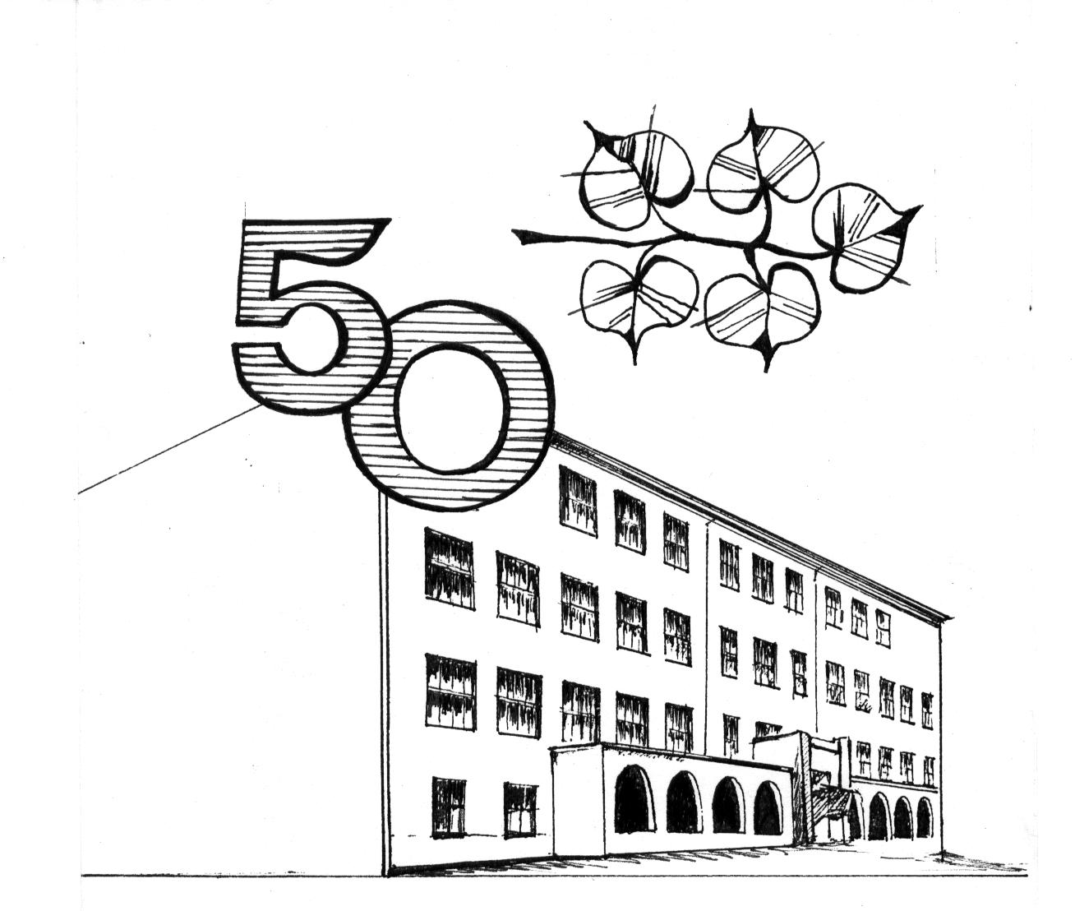

Program Obecního dne

50.výročí postavení nové školní budovy v Hroznové Lhotě

22. června 2001- pátek

19.00 – 22.00 - divadelní představení žáků školy na KD

23. června 2001 - sobota

9.00 –12.00 - Den otevřených dveří na ZŠ, prohlídka školy, výstavy prací našich současných i bývalých žáků a učitelů.
Vystavují: Mgr.Lenka Hladká, prof. J. Uprka, F. Pavlica, A. Benedík,
St. Mlýnek,

12.00 – 13.00 - slavnostní oběd pro pozvané hosty

14.00 – 14.30 - průvod obcí

14.30 – 15.30 - bohoslužba

16.30 – 18.30 - kulturní program za obecním úřadem

20.00 – taneční zábava KD

Přeji škole mnoho štěstí
( PaedDr. Lubomír Kříž, ředitel školy )

Už je to tady. Naše škola má půl století. Nejenom u lidí velmi významné výročí, které umožňuje vrátit se do minulosti a zavzpomínat. Na učitele, na spolužáky i na dobu, ve které chodili do školy. Většinou se na špatné zapomene a zůstane jen to pěkné. Jednou je to výlet, podruhé účast na různých, třeba sportovních, soutěžích. Na to nejdůležitější, na vzdělání, se většinou zapomíná. A je to celkem přirozené. Přesto si dovolím říci, že těch více než 2500 absolventů školy bylo pro život dobře připraveno a řada z nich se uplatnila na důležitých místech různých oblastí lidské činnosti. Když jsem pročítal staré kroniky a protokoly z pedagogických rad, velmi mě zaujala myšlenka, kterou v roce 1880 napsal do protokolu školy pan nadučitel a správce školy Alois Dlabal: „Obraz dokonalé školy nakreslil pan učitel Gabriel Štefan asi v tento smysl: Dobrá škola podobá se řádnému a šlechetnému muži, v němž, ač sám mlčí, skutky a život vypravují“. Myslím, že padesát roků existence nové školy, úsilí učitelského sboru i vnímavost naprosté většiny žáků tato slova potvrzují. Velmi rád se setkávám s absolventy školy při jejich výročních srazech. Jejich vzpomínky a zanícené vyprávění mě naplňují pocitem, že ke své škole mají krásný a trvalý vztah, který vychází z hloubky jejich srdcí. Není to dobré vysvědčení pro naši školu? Mým nevysloveným přáním je, aby naši „bývalí“ našli tu svou cestičku do školy nejenom při výročních oslavách, ale kdykoliv. Dveře naší školy jsou jim vždy otevřené.

Ještě jedna poznámka. Školství v Hroznové Lhotě má velmi bohaté tradice sahající hluboko do dějin středověku. A právě při studiu mnoha materiálů, které jsem použil pro tvorbu našeho Jubilejního sborníku, jsem zjistil, že se zřízením lokální kuracie v roce 1751 byla v Hroznové Lhotě pravděpodobně zřízena triviální škola. Tedy je to letos 250 roků.

Naše škola slaví půl století. Přeji jí mnoho štěstí.

„Měli jsme moudré a prozíravé předchůdce.“
( Ing. Petr Hanák, starosta obce )

Naše škola slaví abrahámoviny, tedy rovných padesát let od doby, kdy do nově postavené budovy zasedli první žáci. Naši moudří a prozíraví předchůdci zahájili výstavbu nové školy 23. 7. 1947. Vědomi si toho, že budoucnost bude patřit vzdělaným a dobře připraveným lidem.
Přesto, že výstavba školy byla zahájena poměrně s velkým nadšením, k otevření školy už přistupovali obyvatelé Hroznové Lhoty chladně, patrně pod vlivem poúnorového vývoje, o čemž svědčí zápisy v obecní kronice.
Za padesát let školou prošlo již několik generací žáků, ba dokonce i učitelů. S odstupem času při setkáních spolužáků vděčně vzpomínají na léta strávená ve škole, byť to nebyly vždy chvíle příjemné. A tak obírajíce se myšlenkami o škole, vystupují z paměti před vzpomínajícími absolventy postavy mnohdy až mýtických učitelů ale i spolužáků, aby jim připomněly známou skutečnost, že škola je základ života.
Při příležitosti kulatého výročí bude patrně namístě nejen pohled nazpět, ale i pohled do budoucnosti. Pohled, který vycházeje ze zkušeností předcházejících padesáti let dokáže jasně a pravdivě analyzovat, co bylo dobré a co špatné. A co hlavně, dokáže formulovat a ukázat správný směr, kterým by se škola měla dalšího půl století ubírat. Aby základ, na kterém mají přicházející generace postavit svoji budoucnost, byl kvalitní co do úrovně vědomostí, rovný a pevný ve smyslu lidského charakteru, správně orientovaný k tradičním duchovním hodnotám, na kterých je postavena evropská civilizace a kultura.
Vím, že je to úkol nesmírně náročný a zodpovědný, přesto a právě proto přeji všem, kteří budou svou prací a svým rozhodování psát další dějiny školy, hodně odvahy k pravdivému a kritickému pohledu na výsledky práce školy, spoustu dobrých myšlenek a tvůrčí energie při vytváření vize pro budoucnost a samozřejmě nezdolnou trpělivost a vytrvalost při uskutečňování učitelského poslání .
Kéž by v roce 2051 mohli naši nástupci, stejně jako my dnes, konstatovat: „Měli jsme moudré a prozíravé předchůdce.“

Pár slov o historii školství v Hroznové Lhotě

PaedDr. Lubomír Kříž

Ve středověku se péče o vzdělání v českých zemích soustřeďovala do rukou církve. Nejinak tomu bylo i na Veselsku. Školy, které vznikaly při farách, vychovávaly kněžský dorost pro církevní potřebu, ale i pro světské úřady. První fary vznikaly na Veselsku během 14. století. Kladly velký důraz na výchovu svých farníků, především dětí. Učilo se psaní, čtení, počítání a náboženství. Veselská farnost je datována k roku 1373, vnorovská k roku 1378. Veselští páni podporovali vzdělání širších vrstev. Při farách se objevily první školy. Protože v Hroznové Lhotě nebyla farnost, chodili Lhoťané do kostela i do školy do Veselí nad Moravou.

Tato situace trvala do počátku 15.století. Po vypuknutí husitských válek byla struktura katolických far a při nich umístěných škol zničená. Stav se postupně měnil do 2. poloviny 15. století. Prázdně fary a školy byly postupně obsazovány utrakvisty, luterány, kalvinisty a v neposlední řadě i katolickou církví. Největší pozornost vzdělanosti věnovala Jednota bratrská, která měla silnou pozici i na Slovácku. Za zmínku stojí sbor a škola ve Strážnici, jež na počátku 17. století navštěvoval J. A. Komenský, ale i sbory ve Velké nad Veličkou, Tasově, Blatnici, Kněždubě atd. U sboru směl bydlet kněží se správcem a čeládkou. Věnovali se bohoslužbě a vyučování dětí. V Hroznové Lhotě stál v polovině 16. století dřevěný kostelík. Jestli zde působila Jednota bratrská, není jisté. Vzhledem k tomu, že veselská fara byla luterská, lze předpokládat, že kostelík ve Lhotě byl též luterský (ve starší literatuře je označován jako pikartský, ale to bylo hanlivé označení pro nekatolíky). Po bitvě na Bílé hoře ( 1620 ) a po nástupu rekatolizace v 17. století byli čeští bratři i členové ostatních reformovaných církví pronásledováni. Část příslušníků nekatolických církví emigrovala ( jejich veškerý majetek byl zkonfiskován ), zbytek byl nucen přestoupit ke katolictví. K posílení katolické víry i na Slovácku působily církevní řády, které se věnovaly školství a vybudovaly střední školy: piaristé ve Strážnici a v Kyjově, jezuité v Uherském Hradišti. Postupně i všechny fary a školy při nich přešly do katolických rukou.

Tak tomu bylo i na faře ve Veselí nad Moravou. Zde se děti učily katechismu a tríviu – čtení, psaní a počítání. Většina dětí, jak se předpokládá, však do školy nechodila a zůstala negramotná. Celkový pokles vzdělanosti na venkově byl způsoben nejenom špatnou docházkou dětí do školy (měla nejrůznější příčiny – např. chudoba, děti tvrdě pracovaly s rodiči na poli apod.), ale i nedostatkem učitelů, školních potřeb i školních budov. Správci v té době nejsou bakaláři či písaři, ale často pouze ti, jenž uměli jen trochu psát nebo číst. Někdy to bývali kostelníci, jindy vysloužilí vojáci. Venkovské školství na farách prožívalo na přelomu 17.a 18. století obrovský úpadek. Za vlády císařovny Marie Terezie a Josefa II. došlo k reformě školského systému, která byla součástí přestavby rakouské monarchie v duchu osvícenských idejí. Sama panovnice označila školství za záležitost státu a nikoliv církve. Vliv církve na školu se tak silně omezil. Vznikaly školské správy (1752), byl vypracován nový školský řád tzv. Schulordnung (1774). Podle tohoto organizačního statutu byla zavedena povinná šestiletá školní docházka pro děti od 6 do 12 let s vyučovacím jazykem českým. U každé fary tak vznikají triviální školy – nejnižší typ škol. Na dodržování řádné školní docházky měla dohlížet obec a vrchnost. Vznik triviální školy v Hroznové Lhotě se pravděpodobně datuje až do doby zřízení lokální kuracie v roce 1751. Kostel byl sice v Hroznové Lhotě postaven už v roce 1654, ale pro odpor veselského faráře v něm nebyla zřízena fara. Stará škola stávala za kostelem (dnešní dům č. p. 100 – p. Jan Falešník). Při velkém požáru v roce 1807, který zachvátil téměř celou obec, shořela i tato škola. Farní úřad propůjčil škole na faře jednu místnost a zřídil v ní učebnu. V přízemí fary byl vytvořen byt pro učitele. Škola měla dva učitele – rektora a preceptora (podučitele), kteří se ve vyučování střídali polodenně. Zpočátku byla jednotřídní a až v roce 1878 se rozšířila na dvojtřídku (druhá třída byla upravena v obecním domě). Škola neměla vlastní budovu a neustálé spory obce s farářem Janem Fialou, který se snažil školu z fary vypudit, přispěly k tomu, že se začalo hovořit o stavbě nové školy. Panu faráři Fialovi se pak podařilo domluvit na ministerstvu vyučování setkání komise pro zřízení nové školy. Ta se konala 12. září 1854. V tomto období působili jako správci školy v Hroznové Lhotě otec a syn Stürzenhoferové. Otec Jan (pocházel ze zchudlého německého šlechtického rodu, byl také varhaníkem) v letech 1820 – 1843 a jeho syn Antonín v letech 1843 – 1866. Nová školní budova byla postavena roku 1879 v místech dnešního zdravotnického střediska. Především zásluhou tehdejšího starosty a zemského poslance Josefa Pavlici a za podpory zástupce ostrožského velkostatku hraběte von Westphalena. O pomoc byl požádán také kníže Lichtenštein. Kvůli stavbě školy museli někteří obyvatelé odstranit sklepy před svými domy. Bylo dohodnuto, že každý sedlák má přivézt část majetku ke stavbě školy. Kdo se zdráhal, na jeho účet byla pořízena formanka. Domkaři, kteří neměli potah, museli vykonat určitou manuální práci. Škola byla organizována jako trojtřídní. Správcem školy byl od roku 1866 nadučitel Alois Dlabal. Od roku 1883 byla škola čtyřtřídní a „přiškoleni“ k ní žáci z Tasova (do roku 1903), Kozojídek (do roku 1911) a Žeravin (do roku 1909). V těchto obcích potom vznikaly samostatné školy. Počty žáků zapsaných ve škole byly pro čtyři třídy (na naše dnešní poměry) nezvykle velké. Protokol ze závěrečné pedagogické konference z 14. července 1884 uvádí, že na konci školního roku 1883/84 bylo zapsaných:
I.třída ………………… 87 žáků
II.třída ………………… 100 žáků
III.třída ………………… 97 žáků
IV.třída ………………… 84 žáků

Ve čtyřech třídách bylo zapsaných 368 žáků. V následujícím roce mělo být žáků ještě více – 413. O žáky se starali čtyři třídní učitelé a jedna industriální (dnešní pracovní činnosti) učitelka. Docházka dětí do školy však nebyla valná.Ve stejném roce nadučitel Alois Dlabal sepsal pamětní knihu školy a založil také školní knihovnu. Kniha se však do dnešních dnů nedochovala. Nutno říci, že vzdělanosti také napomáhala spolková činnost. V Hroznové Lhotě působil „Vzdělávací spolek“, jehož knihovna čítala na 500 svazků. Vedle tohoto spolku mělo svoji knihovnu také sdružení katolických jinochů. Ve školním roce 1892/93 se zvýšil počet tříd a škola se stala pětitřídní, aby v roce 1925 byla redukována opět na čtyřtřídní. K 1. listopadu 1894 byl otevřen při škole pokračovací kurs hospodářský.

Jiným typem škol byly školy měšťanské. Definitivní podoby nabyly měšťanské školy tzv. měšťanskou novelou roku 1883. Měly poskytovat vzdělání vyšší než obecná škola a být přípravou k některým odborným školám. Návštěva byla povinná pro děti, které s úspěchem vychodily pátý ročník obecné školy a nenavštěvovaly jinou školu. Staré trivium bylo rozšířeno o přírodozpyt, dějepis, zeměpis, kreslení a tělocvik. Vydržování školy bylo rozděleno mezi obec, okres, země. Větší požadavky se kladly i na učitele a jejich vzdělání. Místo dvouletých „preparand“ byly zřízeny čtyřleté učitelské ústavy. Zákonem byl stanoven také plat učitele (od školních úřadů) a penze. Děti z Hroznové Lhoty, Kozojídek a Žeravin mohly od roku 1905 chodit do měšťanských škol (vznikaly v letech 1905 - chlapecká,1906 - dívčí) ve Veselí nad Moravou.

Značný význam pro vývoj školství v Hroznové Lhotě měl zákon o újezdních měšťanských školách z roku 1935. Na jeho základě se zastupitelstvo v Hroznové Lhotě jednomyslně usneslo, že v obci bude zřízena měšťanská škola. Proto po dohodě s představiteli okolních obcí, kteří souhlasili s ustanovením měšťanky, byly podniknuty kroky, které měly vést ke vzniku této školy. Byly vyslány deputace k okresnímu a zemskému zastupitelstvu a k zemskému školnímu inspektorovi. Obecní zastupitelstvo rozhodlo, že než bude žádost o zřízení měšťanské školy schválena, obec Hroznová Lhota nepřistoupí k újezdu měšťanské školy v Lipově, ale k újezdu veselské měšťanky. Jako důvod byla uvedena obava, aby se děti neutopily ve Veličce, která teče nedaleko cesty. Obecní představitelé rovněž argumentovali tím, že cesta je stejně dlouhá a navíc do Veselí jezdí autobus třikrát denně. V roce 1938 byla měšťanská škola v Lipově přeměněna na újezdní pro obce Lipov, Tasov, Hroznovou Lhotu a přiškolené děti musely povinně navštěvovat školu vzdálenou 4 -5 km.

V období 2.světové války ve Lhotě vznikly dvě lidové školy. Nejprve bylo zahájeno vyučování na lidové škole hospodářsko-koedukační (15. 11. 1939). O její vznik se za přispění okolních obcí zasloužil řídící učitel Julius Klusák. Škola byla umístěna v obecní škole, vyučovalo se ve dvou třídách, ve kterých se tísnilo 78 žáků. O dva roky později zásluhou Jana Uprky, instruktora národopisu, vznikla v Hroznové Lhotě škola lidového umění, jež sem byla přemístěna z Uherského Hradiště. Vyučování začalo 1. 3. 1941 a zpočátku se vyučoval pouze obor vyšívačský a malování kraslic. Jan Uprka byl jejím ředitelem a škola stála v areálu jeho vily v těsném sepětí s keramickou dílnou. Po válce obě školy zanikly.

Myšlenka zřídit měšťanskou školu v Hroznové Lhotě byla stále aktuální. Dne 10. června 1945 se usnesl MNV s předsedou Dr. Františkem Pavlicou podat žádost patřičným úřadům o povolení újezdní měšťanské školy v Hroznové Lhotě. Žádost byla odeslána 13. června úřední cestou na ministerstvo školství a národní osvěty. Obec Kněždub projevila neochotu připojit se k obvodu újezdní měšťanské školy v Hroznové Lhotě, a tak se sešli 29. srpna 1945 zástupci MNV z Tasova, Kozojídek, Žeravin a Hroznové Lhoty. Dospěli ke společné dohodě a jednomyslně projevili souhlas ke zřízení školy. Současně se zavázali ke společné úhradě věcného nákladu. Zástupci obcí se rovněž usnesli vyslat k zemskému národnímu výboru v Brně deputaci předsedů místních národních výborů přiškolených obcí k urychlenému zřízení újezdní měšťanské školy. Bylo rozhodnuto; školní nábytek pro novou školu bude nakoupen u firmy Slezák v Bystřici pod Hostýnem. Pro zřízení školy byl ustaven fond, jehož správou byl pověřen hroznolhotský národní výbor. Na tento fond byly ukládány finanční dary občanů, různých sdružení i firem z Tasova, Kozojídek, Žeravin, Hroznové Lhoty. Dokonce přispěl dárce z Hrubé Vrbky. Začátkem roku 1946 bylo na fondu již 220 354,- Kčs. Vyučování na nově zřízené újezdní měšťanské škole v Hroznové Lhotě začalo 19.února 1946 za přítomnosti zástupce ONV v Hodoníně, pana okresního školního inspektora Jana Boušky, zástupců místních úřadů i úřadů školního obvodu, žactva a učitelského sboru. Slavnost zahájil a řídil předseda MNV v Hroznové Lhotě Martin Andrýsek ( bývalý předseda Dr. Pavlica byl ustanoven 5. srpna 1945 primářem zemské nemocnice v Olomouci). Ve svém projevu mimo jiné ocenil úsilí při zřízení měšťanské školy. Ředitel školy Josef Sup promluvil o dějinném poslání školy a poděkoval všem, kdož se o zřízení jakkoliv zasloužili. Pan farář Antonín Hanáček poté pohovořil o nutnosti náboženské výchovy. Slavnost byla zakončena zapěním státní hymny. Měšťanská škola neměla v této době vlastní budovu, vyučovalo se v učebnách obecné školy (tři učebny a kuchyň) v učebně na staré škole a v zasedací síni radnice a na sokolovně 1 km vzdálené. Poněvadž v těchto budovách vyučovala také obecná škola a lidová hospodářská škola, bylo vyučování střídavé. Pro školní rok 1945/46 byla zavedena povinná školní docházka do 15 let. Současně byl zaveden pro žáky, kteří do konce roku 1945 nedosáhli 15 roků, jednoroční učební kurs, tzv. JUK. Protože měšťanka neměla vlastní budovu, bylo rozhodnuto o stavbě nové školy. Školní rok 1946/47 se vyznačoval přípravnými pracemi. V první řadě byly podniknuty kroky, aby stavba byla zařazena do dvouletého budovatelského plánu. Toho bylo dosaženo. Náčrty ke stavbě vyhotovil prof. ing. dr. A. Liebsher, profesor Benešovy techniky v Brně. Původní návrh obsahoval reprezentační budovu pro měšťanskou i obecnou školu s tělocvičnou a sálem. Kromě toho byla plánována ještě stavba mateřské školy a rodinné byty pro správce školy a učitele. Celková výše projektu dosáhla 22 000 000,- Kčs. Nadřízené orgány však rozhodly (po osobní návštěvě místopředsedy Zemského národního výboru v Brně) o tom, že se škola nebude stavět v plánovaném rozsahu, a tak se původní návrhy musely přepracovat. Profesor Liebsher vypracoval nový návrh, pouze však pro měšťanskou školu. Zemský národní výbor povolil obci postavit čtyři bytové jednotky pro učitele. Okamžitě bylo jednáno s Moravskou bankou v Brně o půjčce na stavbu školy ve výši 9 milionů korun. Půjčka byla poskytnuta a mezitím bylo objednáno v hodonínských cihelnách sto tisíc cihel, které však byly velmi zdlouhavě dodávány až do konce června 1947. Teprve pak mohl projektant přikročit k vyhotovení podrobných plánů. Celá záležitost se musela urychlovat, protože hrozilo nebezpečí, že pokud se v roce 1947 nezačne stavět, může být stavba z dvouletého plánu vyškrtnuta. A urgovalo se písemně, telefonicky i osobně. Občasných, zpravidla dvoučlenných deputací do Brna se zúčastňovali většinou ředitel Antonín Gazárek, předseda MNV Martin Andrýsek, Josef Psík, Josef Talach a Josef Lipčík. Přípravné práce pokročily a dne 14. května 1947 přijela do Hroznové Lhoty komise ONV v Hodoníně, schválila stavební místo, plány a udělila povolení ke stavbě. Stavba byla konkurzním řízením zadána spojeným firmám Křemeček-Nehybka v Brně. Výkopy základů byly zahájeny 23. července 1947. Stavbě přálo suché a slunečné počasí (suchý rok 1947), hlavně výkopovým pracím, jež v místě kotelny dosáhly hloubky až 7 m. Veškeré práce však byly brzděny nedostatečným přídělem stavebních hmot. V roce 1948 byly postaveny učitelské bytovky (hrubá stavba) a provedena kanalizace od novostavby měšťanské školy. V průběhu stavby byl schválen školský zákon č. 95/1948 Sb., újezdní měšťanská škola se změnila ve střední školu a současně byl změněn název školy obecné na národní. Ve školním roce 1948/49 bylo dostavěno na novostavbě střední školy druhé patro. Učitelské bytovky však ještě nebyly dokončeny. Omítka se dodělávala o hlavních prázdninách. Dne 6. května 1950 navštívila staveniště ministerská komise Ministerstva školství v čele s náměstkem B. Pluhařem. Komise nařídila čs. stavebním závodům menší úpravy a rozhodla, že celé přízemí bude sloužit národní škole. Z toho důvodu zůstaly tzv. pracovny pouze při čtyřech učebnách, nezbyla místnost pro kreslírnu ani pro fyzikální a chemickou pracovnu. Jejich vytvoření bylo dílem pozdější organizace školy.Ve stavbě mělo být pokračováno urychleně tak, aby od 1. září 1950 v ní mohlo být zahájeno vyučování, což se nepodařilo, a vše se o rok opozdilo. Konečně byly dokončeny učitelské bytovky, a tak se mohli stěhovat první učitelé. V době pololetních prázdnin se nastěhoval pan učitel M. Hrazdíra, v průběhu měsíce února pak pan učitel J. Bajar a počátkem března ředitel školy A. Gazárek. Pro vylepšení spolupráce školy s rodiči i veřejností se konala 8. října 1950 na radnici schůzka, na které bylo založeno Sdružení rodičů a přátel školy - SRPŠ. Prvním předsedou se stal pan Tomáš Hrdý. O měsíc později 30. listopadu se na škole konala ustavující schůze pionýrské skupiny. Za učitelský sbor se tehdy zúčastnil ředitel školy Antonín Gazárek. Pedagogickým poradcem (skupinovou vedoucí) se stala učitelka Vlasta Fajferová. Zajímavostí bylo, že v témže školním roce byly poprvé zavedeny závěrečné zkoušky (obdoba maturit) žáků čtvrtých tříd středních škol. Jejich účelem bylo zjistit, jaké úrovně uceleného základního vzdělání dosáhl žák v době své povinné devítileté školní docházky. Politický význam závěrečných zkoušek – je třeba pracovních sil do určitých, především dělnických profesí např. hornictví, hutnictví. Na učitelích bylo, aby svým vlivem a působením přesvědčovali žáky o správném postoji při rozhodování o volbě povolání, aby byla kryta potřeba pracovníků v celostátním plánování. Škola musela plnit plán získat žáky do určitých oborů. Např. ve školním roce 1950/51 musela splnit : 7 hochů do hornictví, 4 hochy do hutnictví, 3 hochy do kovoprůmyslu, 1 cihláře, 1 truhláře, 1 dobytkáře, 1 zedníka, 1 cementáře, 1 dlaždiče, 1 kováře, 1 obuvníka. Neméně zajímavý byl výběr pro dívky : 4 dívky do kovoprůmyslu, 2 truhlářky, 1 tkadlena, 1 šička, 1 zednice, 1 kadeřnice, 1 košíkářka, 6 obuvnic gumařských. Preferováno bylo hornictví, později pak vojenské povolání. Školy byly hodnoceny podle toho, kolik získají „horníků“ nebo „vojáků“. Během května učitelé navštěvovali rodiče žáků a získávali je pro vybraná povolání svých dětí. Zdali byly počty splněny, se nedochovalo. Stavební práce v červenci 1951 skončily a během srpna učitelský sbor za spolupráce školních dětí přestěhoval a rozmístil veškerý školní nábytek a školní zařízení i s pomůckami. Byla to perná a špinavá práce a vyžádala si dvou týdnů. Zajímavý je zápis o této události v obecní kronice… „stěhování školního nábytku, pomůcek a veškerého příslušenství si provedli členové učitelského sboru obou škol. Na výzvu MNV, aby občané pomohli při stěhování škol, se nedostavili ani členové MNV a z občanů pouze několik jednotlivců. Tak opět ukázali občané svůj „kladný“ poměr a zájem o školu, kam budou chodit jejich děti“.

Slavnostní otevření nové školy připadlo na 1. září 1951. Žáci střední školy se shromáždili společně se žáky národní školy v tělocvičně, kde vyslechli rozhlasový projev zástupce ministerstva školství, věd a umění k zahájení nového školního roku. Poté pohovořili k žákům oba ředitelé Julius Klusák (za národní školu) a Antonín Gazárek (za střední školu). Načež byli žáci uvedeni do svých tříd a seznámeni se školní budovou. Po programu ve škole odešlo žactvo v průvodu k pomníku padlých, kde položili pionýři kytice. Po tomto aktu se žáci rozešli domů. K zahájení se dostavilo pouze několik občanů - rodičů žáků, zřejmě také proto, že škola nebyla vysvěcená. Učitelský sbor v první roce nové školy tvořili Antonín Gazárek, Josef Bajar (třídní učitel IV.A), Vlasta Fajferová (II.B), Libuše Hejtmánková, Miloslav Hrazdíra (IV.B), Věra Hrazdírová (I.A), Marie Mahdíková (I.B), Milada Majkutová (III.B), Milan Masný (III.A), Marie Poštolková (II.A), Jiřina Strachotová, Hana Hudečková (III.A). Římskokatolickému náboženství vyučoval farář P. Antonín Masopust.Tolik školní kronika té doby. I když ještě nebyla škola oficiálně předána, přesto stavební závody daly povolení k užívání od 1. září 1951. V průběhu školního roku (21. 9. 1951) prohlédla školní budovu kolaudační komise - z KNV (ing.Horáček), z MNV (L. Roman) a další. Komise zjistila 38 závad a nařídila čs.stavebním závodům jejich odstranění do 31. prosince 1951. Nedostatky však nebyly v určeném termínu odstraněny! Přesto bylo uděleno povolení k trvalému užívání celého objektu.
Nyní nastala doba upravování okolí školy. Proto na podzim 1951 žáci pod vedením učitele Josefa Bajara začali s výsadbou jabloňových štěpů kolem školy. Později byly doplněny břízami. Protože v roce 1951 bylo velmi suché léto, urodilo se málo brambor i jiných zemědělských plodin. Vedení školy podpořilo veřejné zásobování sbírkou žáků „ mírový košík brambor“. Děti přinesly k výkupu celkem 438 kg brambor, které vykoupilo hospodářské družstvo v Tasově. Koncem roku 1951 si mnozí z pamětníků vzpomenou na první hlášení pana ředitele Gazárka do školního rozhlasu. Dne 15. prosince bylo totiž uvedeno v činnost školní rozhlasové zařízení. Po závěrečných zkouškách žáci čtvrtých tříd upravili výkop pro příjezdovou vozovku k budově školy (nebyla ještě cesta ani chodníky). Vykopanou hlínu odvezli brigádně místní občané. Velmi příjemný pro žáky byl závěr školního roku. Škola musela být 23. června 1952 vyklizena, protože v útrobách školy bylo ubytováno téměř 700 účinkujících ze strážnických lidových slavností. To se opakovalo po několik následujících roků. První školní rok v nové škole byl slavnostně zakončen 28. června 1952. Vysvědčení byla žákům rozdána před budovou školy, protože v budově byly všude rozloženy slamníky. Den předtím si školu prohlédli na inspekční cestě zástupci ministerstva školství doprovázeni okresním školním inspektorem Antonínem Mrňousem. O prázdninách 27. srpna 1952 se konal ve Veselí nad Moravou aktiv ředitelů. Téhož dne se učitelé zúčastnili přednášky okresního inspektora Jaroslava Vítka „Náboženství a dialektický materialismus“. Učitelům bylo dáno na srozuměnou, že vychovatelé mládeže musí nejenom slovem, nýbrž i srdcem vyznávat vědecký materialistický názor. Tedy z toho vyplývá, že nepřihlásí své děti do náboženství a že vystoupí z církve. Ve školním roce 1952/53 se stalo náboženství nepovinným předmětem, který zajišťoval pan farář Masopust. Do náboženství se přihlásili téměř všichni žáci až na šest případů.

S novou školou patronátně spolupracovala řada firem, např. Svit. n. p. dodal do chemického kabinetu v prosinci 1952 nábytek ( který je zde bohužel dodnes) .Do celé akce se silně angažoval ředitel školy, odborností chemik. Pololetní prázdniny se nečekaně protáhly o 14 dní pro chřipkovou epidemii a úsporu topiva a žáci se vrátili do lavic až 15. února. Čekalo je velké překvapení. Elektromontér František Valášek namontoval do školy signální elektrické hodiny, takže školník Jan Kadubec nemusel oznamovat začátky a konce vyučovacích hodin ručním zvoněním. Koncem února, když počasí dovolilo, se začalo s úpravami před školou. Výkopy a přísun dlažebních kostek prováděli žáci na brigádách za dozoru svých učitelů a pana školníka. Na jaře bylo upraveno prostranství před školní budovou a zaset trávník. Začalo se s dlažbou chodníků až k učitelským bytovkám. Teprve pak se začínaly budovat základy školní zahrady. Brigádnicky za účasti místních občanů, učitelů i žáků bylo vysázeno dvě stě meruňkových štěpů. V dubnu kontrolní orgány provedly následnou superkolaudaci školní budovy. Téhož měsíce, 24. dubna 1953, byla uzákoněna nová školská reforma. Povinná školní docházka (po vzoru sovětské) se zkrátila na osm let. V důsledku školské reformy provedl ředitel průzkum zájmů čtrnáctiletých žáků. Tito žáci končící povinnou školní docházku měli možnost studovat, zůstat doma v zemědělství, částečně se zařadit do výroby nebo chodit ještě jeden rok do tzv. jednoročního učebního kursu, který se přechodně zřídil pouze pro tento školní rok. V květnu byla vyhlášena měnová reforma. Na osobu bylo vyměněno 300 Kčs v poměru 1:5, vklady na knížkách do 5000,- Kč byly „zhodnoceny“ v poměru 1:5, vyšší částky v poměru méně příznivém. Neuložené hotovosti přesahující částku 300 korun na osobu byly vyměňovány v poměru 1:50. Při výměně peněz pomáhali také učitelé J. Bajar, M. Hrazdíra a A. Gazárek. K 31. srpnu 1953 byl zproštěn dosavadní ředitel Antonín Gazárek funkce a zůstal na škole jako učitel. Jeho jméno je trvale spjato s budováním nové školy. Podle vyjádření okresního školního inspektora „patřil k velmi dobrým ředitelům po stránce metodické i administrativní. Chybí mu však jasné materialistické stanovisko, což je na závadu jeho ideově politické činnosti a vedení učitelského sboru“.

Ve školním roce 1953/54 vstoupila v platnost nová školská reforma. Národní škola a střední škola splynuly v osmiletou střední školu. Správou školy byla pověřena Marie Švábová. Ředitel národní školy Julius Klusák s novým školním rokem odešel do důchodu.

Školní rok jakož i následující probíhaly obvyklým způsobem. V listopadu 1954 zavítala do školy vzácná návštěva, albánská delegace v čele s básníkem Luanem Quafezezim. Žáci se svými učiteli připravili bohatý program a Albáncům se ve škole velmi líbilo. Jak doba vyžadovala, připravovala škola kulturní vystoupení pro oslavy Vítězného února, Měsíce československo-sovětského přátelství, veřejné schůze, mezinárodní dny žen, Den horníků, Den stavbařů, Den armády, Den knihy atd. Na škole pracoval a vystupoval pěvecký sbor paní učitelky Milady Rejmanové i národopisný kroužek paní ředitelky Marie Švábové. Ten se za odměnu za svou činnost zúčastnil hlavního dne strážických národopisných slavností, kde předvedl pásmo „Královničky“ ráno před ministrem školství Kahudou. Na škole pracoval také divadelní kroužek, který nacvičil každoročně dvě představení. Na představení jako „Zlatá niť“, „Dvě Marinky“ nebo „Krakonošova medicína“ jistě pamětníci vzpomínají. Vedoucí byla paní učitelka Jiřina Strachotová. Snad toto byly historické kořeny, na které navazovaly v dějinách školy další pěvecké či národopisné soubory a divadelní kroužky. Také učitelé měli svůj divadelní kroužek, který v roce 1955 s úspěchem secvičil hru J. K. Tyla „Paní Marjánka, matka pluku“. V témže roce do školy zavítali letečtí akrobati z Gottwaldova. Leteckému dni předcházela výstava modelů, součástí letadel, výstroje letců i skutečných letounů. Vyvrcholením bylo předvedení vrcholné letecké akrobacie. Celou akci, na které měl velkou zásluhu předseda SRPŠ pan Antonín Chamrád, přišlo do školy zhlédnout množství lidí, žáků i učitelů z okolních škol. Podle učebních plánů se rozšířila nabídka vyučovacích předmětů. Novým se staly práce v dílnách a na školním pozemku. Ke zdárnému vyučování musela být zřízena dílna (doposud nebyla). Došlo k tomu přepažením velké žákovské šatny, na čemž měl velkou zásluhu školník Jan Kadubec, který vše provedl brigádnicky. Do dílny zapůjčil hoblice a skříňky pan Strýček. Ve školním roce 1955/56 zahájila na škole činnost školní družina. Od 1. září 1956 přestala zdejší mateřská škola podléhat ředitelce osmiletky a stala se samostatnou. Ředitelkou mateřské školy se stala paní Ludmila Klaudová. Pro zkvalitnění výuky si škola zakoupila svůj první televizor. Upravena pro něj byla speciální učebna. Televizor se využíval pro školní potřeby, ale také pravidelně sloužil 2-3x týdně pro veřejnost. Celé jarní období věnovali učitelé předvolební kampani. Volby do národních výborů proběhly hladce a s úspěchem 19. května 1957. Pionýrská organizace měla v roce 1957 již 9 oddílů. Pionýrské sliby a později sliby jisker se staly významnými událostmi v životě školy. Sliby se v pozdějších letech konaly u památníku „Roh“ na Slovensku. Oddíly se scházely pod vedením svých vedoucích ( učitelé, studenti ). Pionýři se zapojovali do všech akcí školy, nacvičovali divadlo, sbírali druhotné suroviny. Z výtěžku pak se nakupovaly knihy do školní knihovny. O jejich práci svědčí získání 47 stužek „mladých budovatelů“. Zavázali se také pomoci JZD a vyjednotili 25 arů cukrovky. Svůj závazek překročili o 5 arů. Za svoji činnost získali od OV ČSM pochvalný diplom. Rok 1958 byl pro školu i obec velmi významný, protože sem zavítal ministr zdravotnictví Plojhar. Návštěva byla spojená s veřejnou schůzí, na které vystupovali v kulturním programu také žáci školy. Závěrečné zkoušky se nekonaly, a co více: čtrnáct žáků se přihlásilo do 9. tříd, což fakticky znamenalo konec osmiletých škol. Po čtyřletém působení odešla na vlastní žádost ředitelka školy M. Švábová. Po ní byl do funkce ředitele jmenován opět A. Gazárek. Na dva roky.

Zajímavé bylo v této době sepětí školy s obcí, neboť předsedou MNV v Hroznové Lhotě byl pan učitel Miloslav Hrazdira. Škola i obec tak byly informovány neustále o svých problémech a potřebách. Také se udržoval stálý kontakt s místním JZD, protože pokladníkem družstva byl pan učitel J. Valíček. Někteří učitelé měli pět i více funkcí v různých organizacích. Členové učitelského sboru byli „zapojováni“ do různých soupisových akcí ( např. dodávky vajec od zemědělců, pravidelné čtvrtletní soupisy hospodářského zvířectva pro MNV), veřejných oslav a přednášek. Pamětníci si vzpomínají na nástěnné noviny s redaktorkou paní zástupkyní ředitele Zorou Tyrlíkovou a na relace v místním rozhlase. Škola také vydávala týdeník „Naše zprávy“, který byl roznášen do každého domu. Redaktorem týdeníku byl učitel J. Valíček. Učitelé se museli zapojit také do socializace vesnice a osobně se účastnili přesvědčování ke vstupu zemědělců do JZD. Návštěvy učitelů u soukromých zemědělců byly někdy velmi dramatické. Na přelomu padesátých a šedesátých roků docházelo ke generační obměně pedagogického sboru. Ze školy odešla řada učitelů, a to do důchodu nebo na jiné školy. Z těch, kteří na škole ve Lhotě strávili velkou část své učitelské dráhy, odešli manželé Bajarovi, A. Gazárek, maželé Hrazdirovi, M. Švábová, maželé Rejmanovi či B. Fikrlová. Na jejich místa přicházeli učitelé z jiných škol např. manželé Baťkovi, L. Oujezdský, J. Kolaja, J. Valíček, R. Nejedlík, F. Grombíř či A. Fiala a další. V této době přišly také učitelky, které zde strávily celou svou pedagogickou dráhu. Mezi nimi Vlasta Menšíková (Gajdoštíková), Marie Jagošová, Libuše Košťáková (Šantavá, Holečková), Ludmila Divišová (Křiváková) a Květoslava Staňková (Machalová).

Ve školním roce 1959/60 byl na školu jmenován nový ředitel Lubomír Oujezdský. Protože byla otevřena devátá třída a žáků, kteří se rozhodli v ní pokračovat, bylo málo, začali navštěvovat školu v Hroznové Lhotě také „deváťáci“ z Lipova a Louky. Změnil se název školy na základní devítiletou školu ( ZDŠ). Vedení ZDŠ vycházelo vstříc družstevníkům různými brigádami žáků, např. při sklizni brambor, fazolí, sázení topolů. Žáci se zapojili také do akce „jeden hektar kukuřice“, kterou také ošetřovali. Na oplátku družstevníci pomáhali při odvozu dětí na různé školní i mimoškolní akce či soutěže. Dobrá byla spolupráce se SRPŠ. Ta spočívala v materiální pomoci škole, ale také v pořádání školních plesů, přednášek, dokonce spolupracovalo na historicky prvních oslavách Dne učitelů na škole ve školním roce 1965/66. V tomto roce se také přistoupilo k obkládání tělocvičny a přísálí dřevotřískovým obložením. Finančně přispělo také SRPŠ, jehož předsedou byl obětavý pan Antonín Vařecha. Významnou kapitolou činnosti byl sport. Přestože doposud chyběl učitel tělesné výchovy, dosahovali žáci ve sportu pěkných výsledků. Na škole pracovaly dva tělovýchovné kroužky. Pod vedením pana učitele Františka Grombíře (pozdějšího profesora kyjovského gymnázia) si vybudovali hřiště na odbíjenou a házenou. Žáci začali nacvičovat českou házenou a připravovat se na místní spartakiádu. V tomto školním roce byly konečně v šatnách zbudovány kóje pro jednotlivé třídy. V roce 1961 byly zrušeny jednotřídky v Kozojídkách a Žeravinách a žáci přiřazeni na školu v Hroznové Lhotě. Školní roky 1967/68 s sebou přináší řadu změn. Vedle procesu demokratizace života v ČSSR zasáhl i socialistické školství. Poprvé se ve škole přistoupilo k diferencovanému vyučování v devátých ročnících. Žáci byli rozděleni do třídy studijní a praktické s různým obsahem vyučování. Od tohoto modelu se později upustilo. Došlo k úpravám v učebních plánech, úvazcích učitelů. Co žáky nejvíce těšilo a zajímalo, bylo zavedení nejdříve dvou, později čtyř volných sobot v měsíci. Byly zavedeny dvoudenní pololetní a týdenní jarní prázdniny. Konec šedesátých let s sebou nesl známé politické události, které zasáhly a rozdělily celou společnost. Hodně vyjadřují slova ředitele Lubomíra Oujezdského ze školní kroniky této doby: „K dalšímu školnímu roku jsme už částečně připraveni. Jen si přejme, aby byl klidnější, abychom se ctí splnili všechny vzdělávací a výchovné úkoly“.

Začátek roku 1970 (ředitelem byl Jindřich Ludvík) byl poznamenán chřipkovou epidemií a prodlouženými zimními prázdninami až do 18. ledna. Školní rok byl ve znamení kulatých politických výročí – 25. výročí osvobození obce a také ke 100. výročí narození V. I. Lenina. Škola výročí oslavila důstojným způsobem. Po roce působení ředitel Ludvík odchází na vlastní žádost a do funkce ředitele je jmenován dosavadní zástupce Rostislav Nejedlík. Významnou událostí života obce i školy se stala návštěva velitelů rumunského vojska, které v roce 1945 osvobozovalo Hroznovou Lhotu. Byli to velitelé 33. pluku plukovníci Matescu a Vlase. Rumunská delegace navštívila školu ještě v roce 1975. Při 600. výročí vzniku obce se škola zúčastnila lampionového průvodu a uspořádala výstavu, která měla část národopisnou a historickou a ukázky prací žáků, zejména byly oceňovány výtvarné ukázky zhotovené pod vedením pana učitele P. Baťka. Ve školním roce 1971/72 odešel do starobního důchodu školník Jan Kadubec a na jeho místo přišel pan Antonín Šantavý, který působí na škole dodnes. Za zmínku stojí i školní rok 1976/77, říká se mu mezník ve vývoji „našeho školství“. Byla zaváděna nová koncepce výchovy a vzdělání. Nová soustava byla zaměřena na rozvoj aktivního logického myšlení, pracovních dovedností a samostatnosti. Nejvýznamnější změny nastaly v matematice. Děti přecházely od klasického počítání k množinovému. V jazyku českém se přidružila literární výchova zaměřená na rozvoj kultury řeči a na výchovu mladého čtenáře. V sedmdesátých a osmdesátých letech přišli noví učitelé, se kterými si již spojujeme dnešní školu – A. Šáchová, M. Belšíková, O. Finferová, E. Bakalíková, manželé Hoffovi, J. Holíková, A. Hřibnáková (Kratochvílová), R. Březinová, M. Kočvarová, R. Hladký, O. Kuchyňka, M. Ondrušová (Balajová), L. Krausová, Z. Kosová, B. Prachařová.

Během školního roku 1980/81 došlo ke změně ve vedení školy. Ředitel školy Rostislav Nejedlík byl povolán na odbornou stáž na odbor školství ONV v Hodoníně jako zastupující inspektor a do funkce ředitelky byla jmenována tehdejší zástupkyně Květoslava Machalová. Základní školství přešlo na osmiletou docházku. V osmdesátých letech byly velmi oblíbené, ale také velmi sledované žákovské olympiády v různých předmětech. Byly pořádány i soutěže s politickým podtextem, např. O zemi, kde zítra již znamená včera, Puškinův památník, Partyzánský samopal. V mnoha soutěžích dosahovali žáci pěkných úspěchů na okresní i krajské úrovni, např. v recitační soutěži Puškinův památník zvítězily žákyně Vítězslava Březinová, Drahoslava Pavliňáková a Vladislava. Andrýsková. Hana Smetková v Galerii mladé módy v krajském kole obsadila 2. místo. Vyborného výsledku dosáhl žák Josef Halíček. Jeho vítězná práce Podzimní vycházka byla v roce 1984 oceněna na 7. sjezdu Klubu mladých čtenářů v Dubňanech. Ve Stuze Slávka Volavého se objevovalo více jmen vítězů – Jan a Jožka Kozumplíkovi, sestry Valíčkovy. V Dukelském závodě branné všestrannosti zvítězila žákyně R. Straková. Úspěchy našich žáků byly dosaženy i v zájmových oborech. V chovatelské soutěži Jan Lacek bojoval až v národním kole. Vynikajícího úspěchu dosáhl žák J. Grombíř ve hře na dechové nástroje. V celostátní soutěži LŠU dosáhl 2. místa. Všechny úspěchy,které však nelze vyjmenovat, svědčí o dobré práci učitelů. Každoročně se plnily odznaky zdatnosti (OZ). Např. v roce 1985/86 se splnilo celkem 304 odznaků. Velmi úspěšná byla také beseda se spisovatelkou Markétou Zinnerovou. V osmdesátých letech se výchovné působení školy zaměřovalo na jednotlivé oblasti výchovy. Tak v jednom roce se preferovala estetická výchova, aby se v druhém dostávala do popředí výchova mravní. Např. školy měly nařízeno ve školním roce 1982/83 analyzovat stav mravní výchovy na škole, stanovovat konkrétní závěry a opatření. Ve školním roce 1983/84 došlo k obsahové a organizační přestavbě základního školství. Byly schváleny nové školské zákony platné od 1. září 1984. Všichni žáci musí splnit povinnou desetiletou docházku. K tomuto datu vešly v platnost také nové zásady klasifikačního řádu.

Listopad 1989 přinesl revoluční změny v celé naší zemi. Přestože ředitelka školy K. Machalová dostala od pracovníků školy důvěru, byla odvolána a v konkurzním řízení se do funkce ředitele dostal učitel školy Ondřej Kuchyňka. Nástupnickou organizací SRPŠ se stal KRPŠ (Klub rodičů a přátel školy). Zakládajícími členy byli ing. Vítězslav Koutník a Jaroslav Kotal (současný předseda) a další. Došlo k další reformě školství. Délka povinné docházky se opět prodloužila na devět roků. Přechodně se učilo podle tzv. rozvolněných osnov. Na osmiletá gymnázia se mohou hlásit žáci již po páté třídě. Došlo také k liberalizaci učebních programů. Jednotlivé školy si mohou vybrat učební program, podle kterého chtějí vyučovat. Na Základní škole v Hroznové Lhotě byl vybrán pro 1. stupeň program Obecná škola, který se začal uplatňovat od 1.třídy. Na 2. stupni se realizoval program Základní škola. Začátkem devadesátých let byla z hygienických důvodů zrušena školní kuchyně, která byla umístěna v suterénu budovy. Od této doby se jídlo musí dovážet, nejdříve z Lipova a pak z Veselí nad Moravou. Na dovoz jídel byl pořízen automobil. Z jedné třídy v přízemí byla upravena jídelna a na chodbě výdejna jídla. V roce 1993 byl stav sociálního zařízení velmi špatný, proto OÚ přikročil k jeho rekonstrukci. Kotelna na tuhá paliva byla nahrazena plynovou.

Školní roky 1994 - 96 ve školní kronice chybí. Je zřejmé, že došlo ke špatné komunikaci ve vedení školy, která se zpětně přenášela také do učitelského sboru a na žáky. Nově vytvořený poradní orgán, Rada školy, měl pomoci škole v této situaci. V Radě školy byli zástupci rodičů, obecního úřadu i učitelů. Neměla však dlouhého trvání a pro nezájem ze strany nikoliv učitelů zanikla. Kritickou situaci řešil školský úřad za souhlasu obecního úřadu vyhlášením předčasného konkurzu na ředitele školy. Z konkurzu vyšel vítězně a ředitelem se stal Dr. Lubomír Kříž, profesor strážnického gymnázia. Současně s ním přišel nový zástupce Mgr. Bohdan Šimlík ze Základní školy v Kuželově. Tam odešel odstupující ředitel O. Kuchyňka. Ihned po nástupu 1. srpna 1996 se nové vedení zabývalo otázkami nového školního roku. Bylo nutno objednat nové učebnice, protože zatím nebyly objednány. Později bylo rozhodnuto o sjednocení vzdělávacích programů na škole. V současné době se ve všech ročnících postupuje podle vzdělávacího programu „Základní škola“. V srpnu byla dána do provozu učebna výpočetní techniky, která se postupně doplňuje o další počítačové stanice. V dnešní době je učebna přemístěna do větší místnosti, zasíťována a doplněna výkonným řídícím počítačem. Vedle OÚ se na vzniku moderní učebny podíleli i sponzoři, především pan ing. Skalka ze Strážnice a Sdružení vlastníků lesa Dubník v Hroznové Lhotě. Vedoucím učitelem informatiky se stal učitel ing. Josef Pavlica, který postupně proškoloval i své kolegy, aby mohli učebny využívat i ve svých vyučovacích předmětech. V průběhu několika let se podařilo vybudovat nebo zmodernizovat další učebny: zeměpisu a dějepisu, dvě učebny cizích jazyků, učebnu estetické výchovy. Chloubou je stupínková učebna chemie a fyziky, která splňuje nejvyšší nároky. V místech staré kotelny se vybudovala většinou svépomocí posilovna pro žáky i pro veřejnost. Velký podíl na jejím vybudování má pan Josef Karásek z Lipova, který většinu přístrojů zhotovil za přispění školníka A. Šantavého a ředitele školy. Sponzorsky pomohl pan Lakosil z Kozojídek. Také tělocvična, značně opotřebovaná, prošla částečnou rekonstrukcí. Byl obložen strop, který opadával, a celá tělocvična byla vymalována. Velký kus práce přitom odvedli pracovníci OÚ F. Hálka, J. Křen, R. Hrbáček, P. Grombíř. Léta se podepsala i na stěnách školy a ve snaze ušetřit obecnímu rozpočtu vedení rozhodlo vymalovat si školu vlastními silami. O prázdninách s několika žáky ochotnými pomoci byla škola vymalována. Dveře dostaly nový lak i označení. Z výtěžku školního plesu se zaplatily žaluzie do dvou poschodí. Na chodbách byly odstraněny již nefunkční a nevzhledné dřevěné přepážky a na stěny byly zavěšeny nové nástěnky. Protože staré zvonění dělalo velké problémy, bylo nahrazeno novým, elektronickým. Poslední velkou dokončenou akcí byla rekonstrukce šaten žáků v suterénu školy. Rekonstrukci provedl OÚ se svými zaměstnanci za velké podpory členů fotbalového oddílu z Hroznové Lhoty. Velmi cennými radami pak přispěl i pan A. Kubica z Kozojídek. Na školním dvoře se začaly budovat volejbalové kurty. Vstříc vyšly spádové obecní úřady, některé firmy či jednotlivci, kteří úsilí vedení školy podpořili materiálově i finančně, např. pan F. Pavliňák z Kněždubu, pan J. Kočiš z Kozojídek. Stavební práce provedla firma pana Pavlici. Ohromný kus práce vykonal pan Antonín Výborný z Hroznové Lhoty. Nezanedbatelnou je ve škole květinová výzdoba, o kterou se vzorně starají uklízečky R. Čechtická, M. Jurčeková a J. Durnová. Předtím také A. Krausová, která odešla do důchodu. Ve školním roce 1996/97 začal na škole vycházet školní časopis, který je pokračovatelem školního časopisů Hlas, vycházejícího ve školním roce 1947/48. Časopis tiskli žáci JUKu Stanislav Gajdoštík, Josef Šantavý a Ladislav Vitovský.
Podporu našel i u ředitele Antonína Gazárka a učitele Miroslava Šípky. Bylo vydáno 5 čísel, všechna se dochovala. Prvním šéfredaktorem současného časopisu, který dostal jméno Střapec, byl žák 9.A František Pavlica. Pomoc našel u vyučujících češtiny R. Březinové a O. Finferové. Z jejich popudu byla ve škole uspořádána celostátní výstava školních časopisů. V celostátní soutěži školních časopisů získala čestné uznání pozdější šéfredaktorka Dana Procházková.

Škola se dostala do povědomí široké veřejnosti pořádáním štafetových běhů Emila Zátopka. Běhů se zúčastňují okolní školy se svými žáky. Organizace závodů je věcí celé školy, zúčastňují se jí všichni zaměstnanci školy, ale hlavní tíha spočívala na tělocvikářce L. Křivákové, později J. Karáskovi. Podle školních kronik mají vytrvalostní běhy na ZŠ v Hroznové Lhotě svou tradici. V padesátých letech se konaly v obci „Běhy vítězství“. Ve školním roce 1996/97 byl na škole založen Školní sportovní klub s několika oddíly. Největšího úspěchu zatím dosahují volejbalistky, vedené ředitelem L. Křížem. Několikrát vybojovaly titul přeborníka okresu s postupem do regionálního finále základních škol. Velmi nadějné je florbalové družstvo hochů, které se po ročním účinkování stalo vicemistrem okresu, s trenéry zástupcem ředitele B. Šimlíkem a učitelem M. Prachařem. Mezi velmi úspěšné sporty patří kopaná, ve které dosahovalo školní družstvo dobrých výsledků na okresní úrovni. Několikrát byli naši fotbalisté okresními přeborníky. V individuálních sportech není možné zapomenout na Martina Maňáka, mistra okresu základních škol ve vrhu koulí, nebo Pavla Schwarzbiera, držitele velmi kvalitních školních rekordů ve skoku do výšky a dálky. V současné době dosahují výborných umístění v okresních soutěžích také mladí zdravotníci, kteří pracují pod vedením paní učitelek M. Belšíkové a A. Kratochvílové. Navázali tak na výborné výsledky svých předchůdců, kteří např. v letech 1958 – 1960 po vítězství v okresní soutěži skončili v kraji na 2. místě. Tehdy je vedla paní zástupkyně Zora Kuběnová. Kultura na škole má dlouholetou tradici. Tradiční jsou představení divadelního kroužku paní učitelky Olgy Finferové, která tak převzala štafetu od svých předchůdkyň – J. Strachotové, M. Jagošové ( 1961 - Letíme do nebe, Zapomenutá studánka) a M. Svobodníkové (Moudrá ševcová, O perníkové chaloupce trochu jinak, Lucerna). K velkým zážitkům patřily hry Jak se stal Rumcajs loupežníkem, „Strach má velké oči“ nebo „Mluvící prsten“ s nezapomenutelnými Danou Procházkovou, Michalem Skamelkou a Alešem Šupou. Pěvecký soubor paní učitelky B. Prachařové je známý hlavně svými vánočními koncerty. Ve školním roce 2000/01 se souboru podařilo nahrát CD a audio nahrávku. Opět tradice – vzpomínka patří pěveckým souborům paní učitelky M. Rejmanové, M. Matulové nebo J. Kolaji. Národopisný kroužek Kamejka je dobrým pokračovatelem tradic lidových souborů na škole. Dříve to byly paní ředitelka M. Švábová nebo paní učitelka B. Švachová, dnes vede národopisný soubor paní učitelka M. Kočvarová. V celostátní soutěži mladých zpěváků Karlovarský skřivánek zvítězili naši žáci Petr Smištík (1999) a Jakub Kotal (2000). Na soutěž je velmi dobře připravila paní vychovatelka L.Smetková. Žáci i pracovníci školy měli tu čest, že mohli přivítat na půdě školy slavné osobnosti z kulturního života naší země. Při příležitosti promítání filmů Princezna ze mlejna II a Z pekla štěstí I a II do školy zavítal režisér Zdeněk Troška společně s hlavními představiteli D. Hůlkou, M. Kuklovou, M. Šimůnkem a dalšími. Na naší škole jsme přivítali také poslance parlamentu ČR Ladislava Korbela a Waltera Bartoše. V roce 1998 byla rozhodnutím školského úřadu zrušena škola v Tasově. Důvodem byl stále se snižující počet dětí. Od té doby navštěvují děti pouze školu v Hroznové Lhotě.

V devadesátých letech došlo personálním změnám nejen ve vedení školy, ale také v učitelském sboru. Nastoupili noví učitelé: B. Kotalová, L. Smetková, J. Pavlica, H. Lagová, M. Prachař, J. Karásek, B. Březinová a J. Suchánková. V současné době ( šk. rok 2000/2001) na škole pracuje 18 učitelů, 2 vychovatelky a 4 provozní zaměstnanci. Školu navštěvuje 304 žáků. Před 50 lety, v době zahájení výuky v nové budově, pracovalo na škole 12 učitelů a 3 provozní zaměstnanci. Školu navštěvovalo 240 žáků.
Co říci závěrem. Plánů je jistě velmi mnoho. Škola s padesátiletou tradicí by určitě potřebovala mnohé pro zlepšení prostředí svých žáků i pracovníků, např. - nové osvětlení, okna, fasádu, které jsou původní a na kterých se podepsal zub času. Nové stravovací zařízení by jistě bylo také prospěšné. V neposlední řadě by škola potřebovala i novou tělocvičnu, aby se plně mohly realizovat plány vedení školy a místní tělovýchovy na zřízení sportovních tříd. To vše bude stát všechny zúčastněné mnoho energie, úsilí, práce, ale i peněz. Je však zcela jasné, že je to potřeba. A myslím, že si to naše škola zaslouží.

Použitá literatura:

Školní kroniky o roku 1947 po současnost
Protokoly z pedagogických rad od roku 1880 do roku 1945
Třídní výkazy od roku 1945 – 1953
Kroniky obce Hroznová Lhota od roku 1923 po současnost
Dr. František Dvorský: Vlastivěda moravská, Strážnický okres, Brno 1914
Veselsko, Muzejní a vlastivědná společnost Brno, 1999
Purkyňovo gymnázium ,sborník ke stému výročí
PhDr.A.Mička a kol.: Školství v obci Louka
( 100. výročí postavení školní budovy ),Louka1991

Ředitelé národní školy v Hroznové Lhotě v letech 1820 - 1953

 | Jméno ředitele | Působil v letech | Poč.r. | poznámka
1. | Jan Stürzenhofer | 1820 – 1843 | 23 | nadučitel
2. | Antonín Stürzenhofer | 1843 – 1866 | 23 | nadučitel
3. | Alois Dlabal | 1880 – 1887 | 7 | nadučitel
4. | Emanuel Jedlička | 1887 – 1902 | 15 | nadučitel
5. | Karel Daněk | 1902 | 1 | zatímní správce
6. | Method Bezděk | 1902 – 1907 | 5 | nadučitel
7. | Jan Randula | 1907 – 1922 | 15 | řídící učitel
8. | Antonín Zapletal | 1922 – 1926 | 4 | správce školy
9. | Antonín Hanyk | 1926 | 1 | zatímní správce
10. | František Šantavý | 1927 – 1933 | 6 | řídící učitel
11 | František Nálepa | 1933 – 1935 | 2 | řídící učitel
12. | Julius Klusák | 1935 – 1953 | 18 | ředitel

Ředitelé na škole v Hroznové Lhotě od roku 1945
 | Jméno ředitele | Působil v letech | Poč.r. | Poznámka
1. | Josef Sup | 1945 – 1946 | 1 | Pov.správce
2. | Antonín Gazárek | 1946 – 1953 | 6
3. | Marie Švábová | 1953 – 1957 | 4
3. | Antonín Gazárek | 1957 – 1959 | 2
4. | Lubomír Oujezdský | 1959 – 1969 | 10
5. | Jindřich Ludvík | 1969 – 1970 | 1
6. | Rostislav Nejedlík | 1970 – 1981 | 10
7. | Květoslava Machalová | 1981 – 1992 | 10
8. | Ondřej Kuchyňka | 1992 – 1996 | 4
9. | Lubomír Kříž | 1996 – dosud | 5

Učitelé působící na základní škole v letech 1951 - 2001
 | JMJM jméno | aprob. | od-do | počet r. | ř
 | Bačík Jaroslav | ČJ,HV | 1961-63 | 2
 | Bajar Josef | M,F | 1951-70,71-73,74-76,80/81 | 24
 | Bajarová Františka | 1.stupeň | 1953-65,1971-73 | 14
 | Bakalíková Eva | 1.stupeň | 1977--dosud | 24
 | Balajová (Ondrušová) Margita | ŠD | 1985-dosud | 15
 | Bártková Marie | Vych. | 1987-93 | 6
 | Batěk Pravoslav | M,Vv | 1965-82 | 17
 | Baťková Věra | Př,Z | 1965-77.1980/81, | 13
 | Belšíková Marie | Př,Ch | 1975-dosud | 26
 | Benetková Alena | ČJ,Př,Va | 1961-63 | 2
 | Bezděk František,ing. |  | 1993/94 | 1
 | Brůzl Miloslav | 1.stupeň | 1988/89 | 1
 | Březinová Blanka | NJ,Rv | 2000-dosud | 1
 | Březinová Růžena | ČJ,RJ | 1976-2000 | 24
 | Budík Josef | F,Pv | 1971-77 | 6
 | Čajková Vlasta | ŠD | 1977-85 | 8
 | Čumr Ivan | ČJ,D,Tv | 1969-72 | 2
 | Dančík František | D,Ov | 1973-78 | 5
 | Dykastová Marta | PO | 1988-89 | 1
 | Fajferová Vlasta | ČJ,RJ | 1951/52 | 1
 | Feiler Ladislav | Bi,Tv,Ov | 1953-55 | 2
 | Fiala Alois | 1.stupeň | 1964-71 | 7
 | Fikrlová Božena | Bi,D,Z | 1955-59 | 4
 | Finferová Olga | ČJ,D | 1981-dosud | 20
 | Fukanová Marie |  | 1989/90 | 1
 | Gajdoštíková (Menšíková) Vlasta | ČJ,ZRJ | 1957-1994 | 37
 | Gajdová Jiřina | Př,Z | 1970/71 | 1
 | Ganitová Milena |  | 1978-80.81/82 | 3
 | Gazárek Antonín | M,Ch | 1951-64,77/78 | 14 | 4
 | Gertnerová Zdeňka | ČJ,D | 1970-75 | 5
 | Grombíř František | Tv,Vv | 1959-63 | 4
 | Hajduchová Naděžda |  | 1991/92 | 1
 | Hánová Lenka | PO | 1983-85 | 2
 | Hašková(Foltýnová)Jitka | RJ,Z,Hv | 1959-63 | 4
 | Hejtmánková Libuše | ČJ,D,Ov | 1951-54 | 3
 | Hladká Lenka | M,Ch | 1976-78 | 2
 | Hladký Rudolf | M,Pv | 1976-dosud | 25
 | Hlavizňová Ludmila | ČJ,Tv | 1953
 | Hoff Karel | ČJ,Ov | 1970-92 | 22
 | Hoffová Marie | RJ,Tv | 1970-77 | 7
 | Holečková Libuše  (Šantavá,Košťáková) | 1.stupeň | 1961-2000 | 39
 | Holíková Jiřina | M,Tv | 1977-92 | 15
 | Horná Ljuba | ČJ,RJ,Tv | 1953/54,65/66,68/69 | 3
 | Hrazdira Miloslav | ČJ,D | 1951-61 | 10
 | Hrazdirová Věra | ČJ,M | 1951-61 | 10
 | Hudečková Hana | D,Ov | 1951/52 | 1
 | Hušková Marie |  | 1973-77,1980/81 | 5
 | Charvátová Marie
 | Chmelová Bohumila | AJ,D | 1978-82,1992-96 | 8
 | Chrenčíková Olga (Machalová) | 1.stupeň | 1994-96 | 2
 | Christophová Anna | ŠD | 1985-87 | 2
 | Jagošová Dobromila | ŠD | 1976/77 | 1
 | Jagošová Marie | 1.stupeň | 1958-90 | 32
 | Janásová (Šáchová) Alžběta | 1.stupeň | 1962-82 | 20
 | Janíčková Marie | 1.stupeň | 1961-67 | 6
 | Jílková(Klaudová) Jiřina | ČJ,RJ | 1952-55 | 3
 | Jochmanová Jana | 1.stupeň | 1992-97 | 5
 | Kadubcová (Maňáková) Anežka | M,F | 1968-71 | 3
 | Kadubcová Marie | D,Ov | 1973-74,1987-98 | 13
 | Karásek Jiří | Tv,Bv | 1999-dosud | 2
 | Kočvarová Marie | 1.stupeň | 1978-dosud | 23
 | Kolaciová Jarmila | ŠD | 1980-83 | 3
 | Kolaja Jakub | Ch,Př,Hv | 1962-69 | 6
 | Kolářová Jitka | 1.stupeň | 1984/85 | 1
 | Konečná Soňa | Hv,RJ | 1966/67 | 1
 | Kopečková Stanislava |  | 1975/76 | 1
 | Kosová Zlata | D,PVČ | 1985-dosud | 16
 | Kotalová Božena | 1.stupeň | 1992-dosud | 9
 | Kratochvílová (Hřibnáková)Anna | 1.stupeň | 1974-dosud | 27
 | Krausová Ludmila | 1.stupeň | 1986-dosud | 15
 | Křiváková (Divišová) Ludmila | Tv,RJ | 1964 – 2000 | 36
 | Kříž Lubomír | Tv,Z | 1996 - dosud | 5 | 5
 | Křížová Dana | 1.stupeň | 1988-90 | 2
 | Kubecová Taťana | 1.stupeň | 1957/58 | 1
 | Kuběnová (Tyrlíková) Zora | M,Vv | 1956-63 | 7
 | Kuchyňka Ondřej | F,Pv | 1980-96 | 16 | 4
 | Lagová Hana | ČJ,Ov | 1995/96, 2000 - dosud | 2
 | Loučanová Věra | 1.stupeň | 1963-65,1968/69 | 3
 | Ludvík Jindřich | ČJ,RJ,NJ | 1969/70 | 1 | 1
 | Mahdíková (Vorálková)Marie | ČJ,D,Z | 1951-54 | 3
 | Machálková Olga |  | 1977/78,1979-1982 | 4
 | Machalová (Staňková) Květoslava | M,F | 1964-97 | 33
 | Martínková (Nováková) Helena | ČJ,RJ | 1975/76 | 1
 | Mastný Milan | D,Ov | 1951/52 | 1
 | Matulová Marie | ČJ,Hv | 1971-76 | 5
 | Menšík Alois | Hv,D,Tv | 1963-67 | 4
 | Musilová (Marková) Milada | RJ,D,Tv | 1956-59
 | Mička Antonín | 1.stupeň | 1976-78 | 2
 | Míčová Marie | Bi,Ze,CH | 1959-62 | 3
 | Mikáč Luděk | 1.stupeň | 1981-83 | 2
 | Morávková Stanislava | 1.stupeň | 1980/81 | 1
 | Musil Pavel | Př,Hv,Pv | 1968-73 | 5
 | Musil Zdeněk | Př,Ch | 1984-86 | 2
 | Nálepa František | ČJ,RJ | 1953-59 | 6
 | Nedbalová Anděla | 1.stupeň | 1965/66 | 1
 | Nejedlík Rostislav | ČJ,D | 1962-82,1990-93 | 22 | 11
 | Neoralová Božena |  | 1989/90 | 1
 | Nisnerová Eva | 1.stupeň | 1965-70 | 5
 | Nováčková Jaroslava | 1.stupeň | 1987 | 1/2
 | Nováčková Stanislava | 1.stupeň | 1955-56 | 1
 | Nováčková Zdenka |  | 1986/87 | 1
 | Novák ? |  | 1970/71 | 1
 | Novotná Marie |  | 1954/55 | 1
 | Ohlídalová Božena |  | 1980/81 | 1
 | Ondráčková Růžena | ŠD | 1987/88 | 1
 | Ondroušková Antonie | 1.stupeň | 1974/75 | 1
 | Oujezdský Lubomír | RJ,D,Ov | 1959-69 | 10 | 10
 | Pavlica Josef | Z,IVT,ZT | 1992-dosud | 9
 | Pavlicová Drahomíra | RJ,Tv | 1955/56 | 1
 | Petratur Bohumil | M,Ch,Př | 1970/71 | 1
 | Petruchová Markéta | ŠD | 1992/93 | 1
 | Píšová (Vítková ) Marcela |  | 1976-78 | 2
 | Pokorná Libuše |  | 1977-84 | 7
 | Poštolková Marie | M,Tv | 1951/52 | 1
 | Prachař Martin | dálk.st. | 1998-dosud | 3
 | Prachařová Blanka | 1.stupeň | 1983-85,1989-dosud | 14
 | Přibylová Jana | ČJ,Z,Tv | 1965/66 | 1
 | Přibylová Rozina | NŠ | 1955/56 | 1
 | Rejman František | ČJ,D | 1952-57 | 5
 | Rejmanová ( Majkutová ) Milada | ČJ,RJ | 1951-57 | 6
 | Skočdopolová Šárka | ŠD | 1985/86 | 1
 | Skřápková Jarmila | 1.stupeň | 1955/56 | 1
 | Slováček Jan | D,Př,Tv | 1968-74 | 5
 | Smetková Ludmila | ŠD | 1993-dosud | 8
 | Strachota Josef | Př,PV,Vv | 1963/64 | 1
 | Suranová (Starnovská) Danuše | 1.stupeň | 1962-69 | 7
 | Strachotová Jiřina | ČJ,RJ | 1951-62 | 11
 | Suchánková Jitka | dálk.st. | 2000-dosud | 1
 | Svobodníková (Čajková) Marta | 1.stupeň | 1963-86 | 23
 | Šafaříková Lenka | 1.stupeň | 1983/84 | 1
 | Šáchová Anna | M,F | 1970-dosud | 31
 | Ševečka Milan | PO |  | 1
 | Šimlík Bohdan | D,Ov | 1996-dosud | 5
 | Šimoníková (Štefánková) Jarmila | Př,Ch | 1968-77 | 9
 | Šivelová Jarmila |  | 1973/74 | 1
 | Škodáková Jaroslava | ŠD | 1975-81 | 6
 | Švábová Marie | 1. stupeň | 1952-56 | 4 | 4
 | Švachová (Frolková) Blažena | RJ,D | 1957-61 | 4
 | Tilscherová ? |  | 1975/76 | 1
 | Treiwaldová Věra | Čj,Ch,Bi | 1960/61 | 1
 | Tyllich František | F,Pv | 1964/65 | 1
 | Uprka Josef | Vv | 1999/00 | 1
 | Uprková (Vaňharová) Anna | ČJ,RJ | 1965-72 | 7
 | Urbášek Jan | M,Vv | 1952-56 | 4
 | Valíček Josef | ČJ,Ov,Vv | 1954-68,1970-72 | 16
 | Valíčková Jana | M | 1970-74 | 4
 | Vařecha Antonín | M,Pv | 1976-82 | 6
 | Vlachová (Strachotová) Jana | M,F | 1965-72 | 7
 | Vojáček Karel | M,IVT | 1989-90 | 1
 | Vojáčková Jitka | 1.stupeň | 1989-93 | 4
 | Vondra Josef | ČJ,Z,Tv | 1964-70 | 6
 | Vondrová Marcela | Př,Ov,Vv | 1964-70 | 6
 | Zlatníček Josef | F,M | 1968-70 | 2
 | Zubalíková K. | ČJ,D | 1966/67 | 1
 | Zůbková (Flašarová) Jarmila | Vych.1.st. | 1983-89 | 7

Kněží Hroznolhotské farnosti, kteří na nové škole
zajišťovali výuku náboženství

 | jméno | od – do
1. | P. Antonín Hanáček | 1945 – 1951
2. | P. Antonín Masopust | 1951 – 1981
3. | P. Emil Matušů, SDB | 1981 – 1993
4. | P. Ladislav Kozubík, SDB | 1993 –1994
5. | P. Miroslav Dibelka, SDB | 1994 –1996
6. | P. Pavel Krejčí, SDB | 1996 – 1998
7. | P. Jan Žaluda, SDB | 1998 – dosud

Počet žáků a tříd v letech 1951 - 2001
Škol.rok | Počet žáků | Hoši | Dívky | Počet tříd | Poznámka
1951-52 | 240 | 117 | 123 | 8
1952-53 | 242 | 116 | 126 | 7
1953-54 | 332 | 158 | 174 | 11 | Osmiletá škola
1954-55 | 333 | 159 | 174 | 11
1955-56 | 339 | 158 | 181 | 12
1956-57 | 337 | 159 | 178 | 11
1957-58 | 346 | 170 | 176 | 11
1958-59 | 337 | 170 | 167 | 10
1959-60 | 352 | 189 | 163 | 11
1960-61 | 357 | 197 | 160 | 11
1961-62 | 433 | 239 | 194 | 13
1962-63 | 420 | 239 | 181 | 13
1963-64 | 442 |  |  | 14
1964-65 | 456 |  |  | 14
1965-66 | 496 |  |  | 17 | Nejvíce zapsaných žáků
1966-67 | 485 |  |  | 17
1967-68 | 469 |  |  | 17
1968-69 | 440 |  |  | 16
1969-70 | 449 | 231 | 218 | 17

Škol. rok | Počet žáků | Hoši | Dívky | Počet tříd | Poznámka
1970-71 | 453 | 228 | 225 | 18
1971-72 | 455 | 224 | 231 | 17
1972-73 | 434 | 211 | 223 | 15
1973-74 | 395 | 157 | 238 | 15
1974-75 | 399 | 165 | 234 | 15
1975-76 | 411 | 191 | 220 | 15
1976-77 | 410 |  |  | 14
1977-78 | 464 |  |  | 16
1978-79 | 449 | 229 | 220 | 16
1979-80 | 406 | 222 | 184 | 15
1980-81 | 414 | 232 | 182 | 16
1981-82 | 422 | 226 | 196 | 16
1982-83 | 419 | 220 | 199 | 15
1983-84 | 403 | 211 | 192 | 16
1984-85 | 402 | 213 | 189 | 15
1985-86 | 398 | 213 | 185 | 14
1986-87 | 407 | 219 | 188 | 13
1987-88 | 411 | 224 | 187 | 14
1988-89 | 397 | 214 | 183 | 15
1989-90 | 366 | 186 | 180 | 16
1990-91 | 360 | 184 | 176 | 15
1991-92 | 343 | 167 | 176 | 16
1992-93 | 363 | 181 | 182 | 16
1993-94 | 344 | 184 | 160 | 16
1994-95 | 317
1995-96 | 303 |  |  |  | Nejméne zapsaných žáků
1996-97 | 322 | 167 | 165 | 16
1997-98 | 332 | 161 | 171 | 15
1998-99 | 334 | 162 | 172 | 14
1999-00 | 306 | 149 | 157 | 14
2000-01 | 304 | 159 | 145 | 14

Seznamy žáků závěrečných ročníků ZŠ Hroznová Lhota ( nová budova )

1951/52

IV.A – třídní učitel: Josef Bajar
Čajka František, Falešník Josef, Grombiřík Radim, Hlahůlek František,Hlahůlek Jan, Chovanec Marin, Jurček František, Luchava Pavel, Náhlík Antonín, Němeček Antonín,Ondruš František,Ondruš Jan, Orálek Josef,Oth František, Straka František, Bačíková Marie, Frolková Božena, Hanáková Marie, Chudíčková Anežka, Mlýnková Ludmila, Mrkvová Anežka, Okénková Marie, Pavlicová Marie, Petruchová Marie, Říhová Anežka

IV.B – třídní učitel: Miroslav Hrazdira
Pavlica Jan, Petratur František, Slezák František, Smetka Jan, Strachota Antonín, Špiruda Antonín, Trn František, Valášek František, Vitovský František, Zubalík Jan, Zalubil Karel, Zubatý František, Žižlavský František, Sečková Ludmila, Smetková Anna, Strýčková Emílie, Šrámková Marie, Urbanová Anna, Valášková Marie, Vidomusová Ludmila(odstěhovala se), Zálešáková Ludmila, Zubalíková Ludmila, Zubalíková Růžena

1952/53

III.A – třídní učitel: Miloslav Hrazdira
Bednařík Jaroslav, Benedík František, Černý Josef, Duda Josef, Dufek Rudolf, Durna Karel, Gajdoštík František, Hanák František, Hlahůlek Josef, Hudeček Josef, Hudeček Stanislav, Jurček Jan, Kraus Jiří, Kučera Petr, Pavlica Josef, Bajarová Jaroslava, Daňková Anna, Dulová Anna, Florová Josefa, Fojtíková Ludmila, Frolková Marie, Gazárková Libuše, Hudečková Anežka, Chovancová Marie, Chromečková Anna, Chudíčková Marie, Kozumplíková Květoslava, Lagová Anna, Marešová Marie, Okénková Marie, Ondrušová Marie, Orálková Marie, Pekárková Růžena, Pojslová Marta

III.B – třídní učitel: Milada Rejmanová ( Majkutová )
Miroš Antonín, Myslík František, Mrkva Josef, Ondruš František, Pavliňák František, Petrucha Josef, Pesner František, Smetka Josef, Strachota Jan, Šantavý František, Uprka Josef, Valášek Jaromír, Vařecha František, Zálešák Karel, Žižlavský Bohuslav, Kolaciová Marie, Letáková Růžena, Nekardová Anna, Nekardová Marie, Obrtlíková Vlasta, Pavlicová Jiřina, Potěšilová Antonie, Slezáková Drahomíra, Strachotová Růžena, Strachotová Marie, Straková Božena, Svobodová Růžena, Šantavá Marie, Šrahůlková Marie, Šalachová Anna, Vajglová Anna, Valášková Anna, Valíčková Alena, Vařechová Ludmila, Zubatá Božena

IV.třída – třídní učitel: Jan Urbášek
Fury Milan, Grombíř Antonín, Hálka Jan, Horňák Josef, Chudík Josef, Konečný Jindřich, Kozumplík Josef, Mrkva František, Mrkva Václav, Petrucha František, Sečka František, Smetka Antonín, Svoboda Karel, Šantavý Miroslav, Špiruda František, Zalubil Antonín, Žák František, Dudová Marie, Frolková Růžena, Hálková Ludmila, Hrdá Marie, Kráčalová Růžena, Krausová Anna, Krausová Anna st., Lišková Marie, Mokrošová Anna, Mrkvová Anna, Nekardová Anna, Odsedková Anna, Petruchová Anna, Poláková Růžena, Potěšilová Anna, Řičicová Marie, Strachotová Ludmila, Strachotová Marie, Valášková Marie, Zalubilová Marie, Vítek Josef

1953/54

VIII.A – třídní učitelka: Marie Mahdíková
Bačík Jaroslav, Bednaříková Hedvika, Bílová M., Černá M., Dulová Ludmila, Falešník Tomáš, Florová M., Frola František, Grombíř Josef, Hanák František, Horňáček Jan, Jurásková M., Kubík Antonín, Michálek Antonín, Mrkvová Ludmila, Němčíková M., Pavlica Jan, Psík Jiří, Smetka Jaroslav, Smetka Josef, Suran František, Šich Stanislav, Větříček Ladislav

VIII.B – třídní učitel: Antonín Gazárek
Bílová Ludmila, Bílová Marie, Dostálová Marie, Frolka Jan, Frolková Helena, Gerstbergerová Ludmila, Hálková Apolonie, Hudeček Jaroslav, Chudík Pavel, Konečná Anežka, Krausová Marie, Křižan Jan, Majerová Jaroslava, Maňák Josef, Mrkvová Marie, Okénka František, Prášek Tomáš, Procházka František, Smetka Josef, Strachota František, Šácha Stanislav, Šivel Josef

1954/55

VIII.A – třídní učitel: Josef Bajar
Bačíková Božena, Dostál Josef, Dula Josef, Durnová Marie, Falešník Jan, Falešníková Ludmila, Ferová Anna, Flora Antonín, Furyová Věra, Grombíř František, Hanáková Anna, Hudeček František, Chudíček Jan ml., Chudíček Jan st., Jurásková Marie, Křivák Jaromír, Kozumplík Miroslav, Kubík Jaroslav, Leták Josef, Masařík Josef, Němečková Anna, Orálková Anežka, Pavlicová Eliška

VIII.B – třídní učitelka: Milada Rejmanová
Mrkva Jan, Náhlík František, Náhlík Josef, Ondruš Jindřich, Pavlica Antonín, Pavlica František, Petruchová Růžena, Potešilová Marie, Přibyl Tomáš, Řičica Štěpán, Sandaná Antonie, Slezáková Anna, Smetková Anežka, Strachota Josef, Strachotová Růžena, Strýčková Anna, Stuka Stanislav, Svoboda Jan, Šich Pavel, Špiruda Antonín, Špiruda Josef, Šrahůlek Štěpán, Valášek Antonín
1955/56

VIII.A – třídní učitel: Antonín Gazárek
Andrýsek Jan, Gajdoštík Bohumír, Hanák Antonín, Kozumplík Antonín, Lipčík Miroslav, Michálek Jiří, Okénka Josef, Pavliňák Petr, Petrucha František, Podkalský Jan, Potěšil František, Roman Josef, Říha Miroslav, Sandaný Václav, Skalka Jan, Skamelka Jan, Strachota Sanislav, Suran Josef, Ťěpka František, Valášek Josef, Větříšek Josef, Zajíček Miroslav, Zezula Václav, Zubalík Jan

VIII.B – třídní učitel: Božena Fikrlová, Stanislava Nováčková ( od 1.2. 1956)
Bílová Anna, Daňková Helga, Důbravová Ludmila, Fialová Jana, Frolková Emílie, Gazárková Helena, Hudečková Jindřiška, Hudečková Růžena, Jurásková Ludmila,m Káčerková Ludmila, Křižanová Marie, Luchavová Pavlína, Nečasová Jarmila, Nekardová Eva, Němečková Ludmila, Ocetková Růžena, Petruchová Marta, Smetková Marie, Solaříková Marie, Straková Anna, Šáchová Marta, Šantavá Marie, Štěpková Antonie, Uprková Eva, Valášková Jana, Vařechová Anna, Vaverková Ludmila, Větříčková Anna, Větříčková Marie, Zubatá Anna

1956/57

VIII.A – třídní učitel: Zora Kuběnová , Miroslav Hrazdira ( od 29.10.1956)
Bačík Josef, Cingel Antonín, Čambala Jindřich, Dostál Stanislav, Fajkus Karel, Hálka František, Hlahůlek Josef, Jirůšek Josef, Kadubec František, Mrkva František, Myslík Josef, Nejedlík Jan, Pavlica Antonín, Pavliňák Milan, Slezák Jan, Poislová Drahomíra, Čajková Marie, Daňková Erika, Dulová Antonie, Frolková Ludmila, Frolová Marie, Furyová Emílie, Grabcová Marie, Hálková Růžena, Hanáková Marie, Hudečková Ludmila, Kráčalová Marie, Šrahůlková Milada

VIII.B – třídní učitel: Božena Fikrlová
Falešník Antonín, Koryčanský František, Pavlica Josef, Petrucha Josef,Roman František, Smetka Antonín, Stuchlík Ferdinand, Valíček Josef, Zůbek Vojtěch, Bílová Růžena, Lišková Ludmila, Nekardová Anna, Masaříková Anna, Nekardová Anna, Nekardová Ludmila, Pavlicová Helena, Petruchová Marie, Smetková Božena, Strýčková Marie, Špirudová Marie, Šradějová Antonie, Urbanová Ludmila, Valášková Anna, Větříčková Marie, Zrůnová Růžena

1957/58

VIII.A – třídní učitel: Blažena Švachová
Bačík Josef, Bíla Josef, Daněk Jan, Durna Jan, Halíček Josef, Hlahůlek Emil, Hrazdíra Miloslav, Křižan Antonín, Křižan Miroslav, Látal František, Ocetek František, Větříček Tomáš, Bílová Božena, Duroňová Naděžda, Grabcová Marie, Grombířová Marie (Tasov), Grombířová Marie, Hudečková Jana, Konečná Ludmila, Křižanová Marie, Křižanová Ludmila, Lagová Marie, Michálková Anna, Mrkvová Marie, Náhlíková Marie, Valášková Ludmila

VIII.B – třídní učitel: Taťána Kubecová
Olejník František, Randa Jiří, Ryzák Václav,Říha František, Strachota Vojtěch, Šrámek Jan, Šrame Artur, Uprka Jan, Valášek František, Velan Svatopluk, Nekardová Ludmila, Okénková Růžena, Ondráková Ludmila, Ondůšová Marie, Pavlicová Anna, Petruchová Marie, Slezáková Libuše, Smaženková Milada, Stašová Ludmila, Stehlíková Marie, Strachotová Anna, Strachotová Ludmila, Suranová Božena, Šáchová Vlasta, Šrámková Anna

1958/59

VIII.A – třídní učitel: Vlasta Menšíková ( Gajdoštíková )
Benedík Jan, Bíla Jan, Cingel Josef, Hudeček František, Chamrád Antonín, Kostelanský Jiří, Křižan Josef, Mrkva Jaroslav, Solařík František, Strachota Josef, Strýček Josef, Smetka František, Špiruda Jaroslav, Větříček František, Zalubil Josef, Zubalík Antonín, Bačíková Marie, Bajarová Libuše, Daňková Marie, Dufková Marie, Dufková Růžena, Fajkusová Marie, Horníčková Božena, Jurásková Marie, Konečná Marie, Kráčalová Anna, Krausová Ludmila, Křiváková Milada, Mrkvová Anežka, Němečková Františka, Potěšilová Anna, Svobodová Anna, Jurček Antonín

VIII.B – třídní učitel: Josef Bajar
Čajka Tomáš, Čambala František, Grabec Jan, Hlahůlek Josef, Machala Karel, Miroš Vladimír, Petrucha Martin, Slezák Jan, Smetka Miloslav, Stuchlík Miroslav, Šantavý Antonín, Zubatý Josef, Žemlička Václav, Dulová Anna, Jurčeková Marie, Jurčeková Růžena, Konečná Jiřina, Koryčanská Marie, Kozumplíková Marie, Křižanová Růžena, Maňáková Anna, Mrkvová Anežka, Náhlíková Božena, Nečasová Marie, Ondrušová Anna, Petruchová Ludmila, Řičicová Božena, Říhová Marie, Smetková Jarmila, Šichová Eliška, Šrahůlková Anna, Valášková Hedvika, Valášková Marie, Zubatá Marie

1959/60

IX.třída – třídní učitel: Antonín Gazárek
Čambala František, Machala Karel, Škopík Jan, Zubalík Antonín, Buzíková Anna, Daňková Marie, Hudečková Marie, Jurčeková Růžena, Křiváková Milada, Machálková Marie, Machálková Věra, Mrkvová Anežka, Němečková Františka, Ondrušová Anna, Petruchová Ludmila, Potěšilová Anna, Sečkařová Stanislava, Smetková Jarmila, Škopíková Anna, Štípská Hana

1960/61

IX.třída – třídní učitel: František Grombíř
Bačík Josef, Dám Antonín, Dufek František, Falešník Jan , Hálka Josef, Horák František, Jakubíček Antonín, Jaroš Jan, Koryčanský Jan, Látal Zdeněk, Malář Jakub, Němeček Josef, Petrucha Bohuslav, Smetka Antonín, Valášek Josef, Žák Jiří, Čajková Anežka, Drábková Ludmila, Frolková Anna, Gajdoštíková Anna, Jochová Marie, Jurásková Anna, Konečná Božena, Koryčanská Božena, Křižanová Františka, Lagová Anežka, Pavlicová Anežka, Petruchová Marie, Solaříková Drahomíra, Strachotová Ludmila, Svobodová Marie, Uprková Marie, Zubalíková Ludmila, Zubatá Františka, Žižlavská Božena, Šantavý Antonín

1961/62

IX.A – třídní učitel: Josef Bajar
Bačík František, Daněk Josef, Fiala Josef, Košík František, Kozumplík Josef, Křižan Josef, Malář Ladislav, Malík Karel, Nekarda Josef, Ocetek Vojtěch, Pavlica Josef, Přibyl Josef, Podkalský Josef, Roman Jaroslav, Sečka Antonín, Špiruda Jan, Valíček Svatopluk, Velan Pavel, Vítek Miroslav, Čagánková Zdenka, Frolišková Marie, Frolková Marie, Grabcová Květoslava, Helísková Helena, Horňáčková Ludmila, Chudíčková Ludmila, Kostelanská Marie, Křižanová Marie, Lipčíková Anna, Petruchová Marie, Skalková Miroslava, Svobodová Marie, Valášková Ludmila, Vařechová Marie, Zubalíková Ludmila

IX.B – třídní učitel: Vlasta Menšíková ( Gajdoštíková)
Bačík Jaroslav, Falešník Ladislav, Fera Josef, Hálka Josef, Kráčal Josef, Macek Josef, Mrkva Jan, Nekarda Antonín, Pavlica Josef, Petrucha František, Slezák Josef, Slezák Jan, Smetka František st., Smetka František ml., Strachota Jan, Svoboda Jaroslav, Šantavý Josef, Valášek Josef, Tesař Jan, Uřičář František, Veverka Josef, Zubalík Josef, Bačíková Anna, Dostálová Ludmila, Furyová Jiřina, Grombířová Ludmila, Kadubcová Marie, Křížanová Marie, Mičková Františka, Ožvoldová Marie, Smetková Anna, Šivlová Drahomíra, Šivlová Marie, Uřičářová Marie, Chvílová Věra

1962/63

IX.A – třídní učitel: Antonín Gazárek
Dám Vladimír, Daněk Josef, Klimeš Eduard, Kosina Jaroslav, Kozumplík Jan, Mička Jan, Nekarda Josef, Pavlica František, Smetka Jan, Smetka Josef, Smetka Vladimír, Solařík Jan, Štěpka Jan, Štěpka Josef, Zálešák Martin, Zubatý Jan, Falešníková Anna, Mádrová Hana, Nečasová Anna, Němcová Ludmila, Okénková Antonie, Othová Marie, Pavlicová Anna, Petruchová Ludmila, Potěšilová Anna, Řičicová Marta, Strachotová Anna, Strachotová Marie, Světlíková Anna, Šivlová Marie, Valášková Marie, Zubatá Anežka

IX.B – třídní učitel: Rostislav Nejedlík
Čambala Josef, Dostál Josef, Falešník Josef, Frolka Josef, Frolka Tomáš, Hudeček Jaroslav, Chovanec Antonín, Klimeš Jiří, Konečný Josef, Koryčanský Martin, Kráčal Jan, Křižan Jan, Křižan Josef, Mrkva Vojtěch, Nejedlík František, Tesař Josef, Větříček Josef, Andrýsková Jiřina, Bačíková Jiřina, Dudová Marie, Dufková Libuše, Hálková Marie, Horáková Anna, Horáková Božena, Hrušková Ludmila, Konečná Anna, Kotrbová Marie, Křižanová Drahomíra, Mašková Libuše, Olejníková Marie, Svobodová Milada, Tesařová Stanislava

1963/64

IX.A - třídní učitel: Jakub Kolaja
Černý Josef, Falešník Josef, Havlíček František, Hlahůlek František, Horňák Miroslav, Chvíla Antonín, Kadubec Miroslav, Nekarda František st., Nekarda František ml., Okénka Josef, Randa Jaroslav, Smetka Miroslav, Strachota Antonín, Šácha Ladislav, Šantavý Jan, Šrahůlek Josef, Zubalík Josef, Hudečková Ludmila, Kašná Anděla, Klimešová Anna, Kupková Ludmila, Letavková H, Okénková Božena, Smetková Anna, Štěpková Marie, Velanová Jaromíra, Zubatá Božena

IX.B - třídní učitel: Josef Valíček
Falešník Jan, Horňáček František, Koryčanský Jan, Kráčal František, Křižan Antonín, Křižan František, Malář František, Malík Miroslav, Říha Josef, Skamelka František, Skamelka Jan., Slezák Josef., Strachota František, Šantavý Jan, Čambalová Marie, Durnová Růžena, Grombířová Marie, Hudečková Jar., Hudečková Marie, Jakubíčková Marie, Kozumplíková Marie, Křižanová Jar., Minaříková Vlasta, Mrkvová Ludmila, Nejedlíková Božena, Skálová Marie, Šárníková Ludmila, Uřičářová Anežka, Zichová Libuše

1964/65

IX.A - třídní učitel: Josef Bajar
Bíla Jan, Čajka Miroslav, Čambala Josef, Dula Vojtěch, Grombíř František, Grombíř František, Joch Josef, Jurček Josef, Koryčanský Jan, Křižan Josef, Křižan Martin, Nekarda František, Podkalský Jiří, Sedlařík František, Smetka Karel, Šantavý Josef, Uřičář Jaroslav, Valášek Jan, Valášek Josef, Valášek Stanislav, Vařecha Antonín, Vařecha Antonín, Frolková Anna, Hlahůlková Marie, Horáková Marie, Hudečková Marie, Chudíčková Marie, Kašná Jiřina, Mrkvová Marie, Olejníková Anna, Pavlicová Marie, Přibylová Marie, Šantavá Ludmila, Valášková Ludmila, Větříčková Marie

1965/66

IX. A -třídní učitel: Vlasta Gajdoštíková
Grombíř Jan, Hlahůlek Josef, Joch František, Kadubec Jan, Mička Vladimír, Nekarda František, Němec Josef, Podkalský Josef, Podkalský Stanislav, Solařík Jan, Světlík Jan, Šantavý František, Valášek Josef, Vítek Milan, Zrůna Josef, Dluhošová Zdeňka, Grombířová Marie, Hlahůlková Božena, Nemravová Blažena, Okénková Zdeňka, Poislová Marie, Potěšilová Ludmila, Smetková Dagmar, Smetková Ludmila, Smetková Marie, Solaříková Ludmila, Strachotová Helena, Šáchová Soňa, Šantavá Jana, Šrámková Jitka, Šrámková Miroslava, Zubatá Růžena

IX.B-třídní učitel: Ludmila Křiváková, Jana Strachotová (od.16.1.66)
Cingel Vojtěch, Čajka Pavel, Čambala Jan, Frolka Jindřich st., Frolka Jindřich ml., Frolka Josef, Křižan Vojtěch, Kučera Jan, Nekarda Jan, Petrucha Jan, Petrucha Vladimír, Šantavý Jan, Šárník Jan, Šrámek Josef, Uřičář František, Bačíková Ludmila, Bílová Ludmila, Čagánková Vlasta, Čambalová Anna, Falešníková Marie, Frolková Marie, Chmelařová Marie, Klimešová Ludmila, Mrkvová Marie, Orálková Eva, Ožvoldová Ludmila, Petruchová Drahomíra, Skalková Helena, Šrahůlková Ludmila, Vítková Anna, Vítková Anežka, Vráblíková Marie, Zubalíková Ludmila

1966/67

IX.A. – třídní učitel: Josef Vondra
Dufek Jiří, Falešník Lubomír, Grombíř Jan, Job Jaromír, Joch Josef, Joch František , Jurček Josef, Jurček Tomáš, Mikéska Josef Náhlík, Josef, Pavlica Josef, Petrucha Antonín, Vařecha František, Hlahůlková Marie, Černá Ludmila, Jurásková Anna, Krausová Hedvika, Mrkvová Jarmila, Nálepová Božena, Nekardová Apolena, Sečkařová Anna, Strachotová Věra, Šivlová Marie, Vařechová Marie,Vítková Ludmila, Zelenáková Zdenka, Mončevová Květoslava

IX.B - třídní učitel: Květoslava Staňková-Machalová
Bačík Jan, Bačík Stanislav, Bartošek Jaroslav, Bedrava Miroslav, Frolka Martin, Kučera Josef, Miroš Josef, Ondrůš Vojtěch, Orálek Svatopluk, Bačíková Antonie, Bajarová Květoslava, Dudová Anežka, Grombířová Ludmila, Hudečková Antonie, Hudečková Jaroslava, Křižanová Anežka, Křižanová Ludmila, Nejedlíková Františka, Němečková Ludmila, Olejníková Květoslava, Orálková Marie, Říhová Marie, Uříčářová Anna, Uřičářová Marie, Vařechová Božena, Zahradníková Anežka, Zubatá Ludmila, Zůbková Marie

1967/68

IX.A. – třídní učitel: Josef Valíček
Blata Josef, Falešník Miroslav, Hozák Jan, Míčka Josef, Němec Václav, Ocetek Jan, Pavlica Josef, Skalka Petr, Strachota František, Šantavý Jaroslav, Tichý Jaroslav, Valášek František, Falešníková Libuše, Grombířová Marie, Hanáková Božena, Hlahůlková Jarmila, Hlahůlková Marie, Kadubcová Věra, Klaudová Anna, Kozumplíková Marie, Lipčíková Ludmila, Mrkvová Anna, Sedlaříková Anna, Škodáková Libuše, Valášková Jarmila

IX.B. – třídní učitel: Jakub Kolaja
Bartošek Jan, Bedrava Josef, Košík Josef, Miroš Vojtěch, Svoboda Stanislav, Šárník Josef, Ulman Rostislav, Zůbek Josef, Bílová Marie, Čambalová Marie, Durnová Božena, Frolišková Ludmila, Frolková Marie, Helísková Anna, Chromečková Anna, Chudíčková Zdenka, Koryčanská Eva, Krausová Jaroslava, Křižanová Marie, Mirošová Marie, Mlýnková Anna, Ondrůšová Antonie, Orálková Jarmila, Petruchová Marie, Šramlová Hana, Zahradníková Marie

IX.C. – třídní učitel: Josef Bajar
Benedík Antonín, Fera Jan, Grombíř Jan, Chmelař Antonín, Koryčanský Josef, Koryčanský Václav, Kraus Jan, Laga Martin, Nekarda Josef, Něnička Zdeněk, Pavlica Jan, Podkalský Jaromír, Sečkař Vojtěch, Solařík Josef, Šantavý Jaromír, Šraděja Jan, Šrahůlek Jiří, Šrahůlek Josef, Trefilík Rudolf, Zubalík Zdeněk

1968/69

IX.A. – třídní učitel:Věra Baťková
Dostál Vojtěch, Dula František, Dula Vladimír, Falešník Jiří, Grombíř František, Joch Štěpán, Jurček František, Klimeš Josef, Martinek Ladislav, Nálepa Antonín, Pavlica Jaroslav, Potěšil Josef, Smetka Miroslav, Strýček Ladislav, Zich Pavel, Bartošková Ludmila, Čajková Dagmar, Čambalová Miroslava, Černá Božena, Falešníková Marie, Helísková Marie, Kolmanová Bedřiška, Křiváková Marie, Petruchová Jarmila, Richtrová Marie, Smetková Anna

IX.B. – třídní učitel: Pravoslav Batěk
Dám Josef, Grombíř František, Grombíř Jan, Grombíř Miroslav, Chmelař Jaroslav, Komoň Bohumil, Kraus František, Miroš Stanislav, Petrucha Jan, Solařík Jaroslav, Šantavý Ladislav, Škrabal Ludvík, Šrámek Josef, Valášek Vladimír, Vařecha Lubomír, Vítek Stanislav, Zůbek Jan, Bačíková Jarmila, Grombířová Anna, Hudečková Marie, Chmelařová Ludmila, Chudíčková Anna, Kašná Antonie, Klapková Jaroslava, Větříčková Anna

1969/70

IX.A. – třídní učitel: Ludmila Křiváková
Gajdoštík Josef, Hanák Oldřich, Hlahůlek František, Machala Miroslav, Maňák Vlastimil, Míček Jaroslav, Nemrava Václav, Potěšil Karel, Roman Ludvík, Smetka Lubomír, Šraděja Jan, Vořechovský Oldřich, Falešníková Jarmila, Grombířová Ludmila, Grombířová Milada, Grombířová-Hálková Ludmila, Hálková Růžena, Kašná Marie, Lipčíková Miroslava, Nekardová Jarmila, Pavlicová Anežka, Prášková Marie, Smetková Marie, Valášková Marie, Zubalíková Jana

IX.B. – třídní učitel: Pravoslav Batěk
Bíla Jaroslav, Bíla Miroslav, Frolka Ladislav, Chudíček Libor, Job Lubomír, Joch Stanislav, Miroš Pavel, Mrkva Jan, Pavlica Jaroslav, Šindler František, Šindler Jan, Tomeš Pavel, Uřičář Jan, Dostálová Marie, Hřibnáková Anna, Chromečková Jaruška, Káčerková Drahomíra, Koryčanská Helena, Krausová Růžena, Křižanová Anežka, Křižanová Ludmila, Letáková Marie, Němečková Anna

1970/71

IX.A - třídní učitel: Květoslava Machalová
Falešník Pavel, Jurček Jan, Jurček Lubomír, Laga Josef, Nekarda Jan, Pavlica František, Říha Karel, Strachota Ludvík, Světlík Miroslav, Valášek Josef, Vařecha Ivan, Zubatý Josef, Zubatý Ladislav, Benedíková Marie, Dulová Marie, Hlahůlková Jarmila, Krajčová Hana, Mičulková Miluše, Pavlicová Jana, Smetková Františka, Stašová Ludmila, Šivlová Ludmila,Valášková Božena, Valášková Marie

IX.B - třídní učitel: Pravoslav Batěk
Bíla Pavel, Frolka Jan st. , Frolka Jan ml., Hudeček Miloslav, Chromeček Miroslav, Káčerek Josef, Konečný Jindřich, Křižan Vojtěch, Kvasnička Jaroslav, Malušek Miroslav, Miroš František, Mrkva Antonín, Mrkva František, Němeček Vladimír, Říha Miroslav, Strachota Josef, Ulman Petr, Grombířová Marie, Kadubcová Jiřina, Komoňavá Marie, Orálková Alena, Přibylová Jana, Škabrahová Anna, Zubatá Jarmila

1971/72

IX.A - třídní učitel: Jana Vlachová
Bartošek Josef, Chudíček Vojtěch, Křižan František, Josef Matyáš, Míka Jaroslav, Petrucha Josef, Polák František, Skalka František, Štípský Jan, Uher Vladimír, Uřičář Josef, Valášek Jan, Vítek Miroslav, Zubatý Jan, Bartošková Ludmila, Březinová Jindřiška, Dulová Božena, Gajdoštíková Anna, Gerstbergrová Jana, Chromečková Alena, Chudíčková Jarmila, Přibylová Ludmila , Říhová Anežka, Říhová Anna, Říhová Marie, Skalková Helena, Smetková Blanka, Šrahůlková Božena, Švrčková Marie, Větříčková Zdenka, Vítková Jarmila, Zoubková Marie

IX.B - Třídní učitel: Vlasta Gajdoštíková
Grombíř Josef st., Grombíř Josef ml., Jurásek Václav, Leták František, Náhlík František, Nekarda Josef, Nekarda Ladislav, Okénka Miroslav, Páleník Josef, Potěšil Pavel, Štěpka, Miroslav, Velan Jan , Daňková Anna, Falešníková Ludmila, Grabcová Věra, Hálková Jitka, Hanáková Božena, Hlahůlková Božena, Hostýnková Alena, Jeglová Jana, Lipčíková Anna, Maňáková Drahomíra, Petruchová Ludmila, Slezáková Eva, Solaříková Marie, Šivlová Anna, Šradějová Růžena, Talachová Miroslava

1972/73

IX.A - třídní učitel: Jarmila Šimoníková
Falešník Vladimír, Jegla Jaromír, Koryčanský Ladislav, Kraus Miroslav, Křivák Karel, Laga Zdeněk, Míček Vít, Petrucha Radek, Škrabal Jaroslav, Šrahůlek Antonín, Šrahůlek Jaroslav, Šrahůlek Josef st., Šrahůlek Josef ml., Vařecha František, Zubatý Antonín, Žmola Lubomír, Andrýsková Anna, Baholková Jaroslava, Falešníková Ludmila, Grombířová Ludmila, Hálková Růžena, Hlahůlková Božena, Chmelařová Marie, Jagošová Miroslava, Klabanová Olga, Náhlíková Marie, Nekardová Marie, Páleníková Miroslava, Slezáková Miroslava, Smetková Jitka, Svobodová Božena, Strachotová Anna, Šantavá Marie, Veverková Jarmila

IX.B - třídní učitel: Anna Šáchová
Durna Jaromír, Frolka Josef, Chudíček Vojtěch, Káčerek Ivan, Konečný Lubomír, Kučera Josef, Malušek Ivan, Mokroš Ladislav Petrucha Ladislav, Polášek Josef, Smetka Ladislav, Staša Josef, Šindler Michael, Větříček Miroslav, Benešová Božena, Grombířová Ludmila, Hanáková Ludmila, Hlahůlková Jiřina, Hudečková Blanka, Chudíčková Eva, Konečná Zdena, Koryčanská Anna, Křižanová Ludmila, Kučerová Antonie, Lysoňková Stanislava, Ondrušová Jarmila, Ondrušová Ludmila, Pavlicová Ludmila, Podkalská Zdeňka, Rýparová Jana, Šantavá Ludmila, Vítková Marie, Zahradníková Helena

1973/74

IX.A - třídní učitel: Pravoslav Batěk
Bajar Jan, Hlahůlek Josef, Jaroš Alexius, Jurásek Stanislav, Kraus Bohumil, Lipčík Josef, Mrkva Josef, Pavlica Miroslav, Petrucha Petr, Polák Miroslav, Suchý Josef, Šprta Josef, Šrahůlek Josef, Štípský Miroslav, Valášek Pavel, Vítek Jan, Žižlavský Zdeněk, Benedíková Milada, Gajdoštíková Miluše, Grombířová Anna, Hálková Božena, Hlahůlková Božena, Komoňová Ivana, Náhlíková Anna, Náhlíková Iva, Nekardová Marie, Potěšilová Jiřina, Richtrová Jana, Šivlová Božena, Větříčková Jitka, Uhrová Jarmila, Zubatá Bohuslava

IX.B - třídní učitel: Ludmila Křiváková
Bačík Lubomír, Čágánek Lubomír, Důbrava Stanislav, Grombíř Josef, Hlahůlek Josef, Chudíček Ludvík, Jurák Jaroslav, Krmíček Antonín, Křižan Lubomír, Náhlík Miroslav, Škabraha Karel, Šraděja Zdeněk, Šrahůlek Jan, Šrahůlek Jaroslav, Ulman Karel, Čambalová Alena, Eliášová Marie, Hudečková Marie, Hudečkova Svatava, Jagošová Hana, Klabanová Iva, Křižanová Jana, Kupková Marie, Pešová Marie, Slezáková Milada, Světlíková Jarmila, Šantavá Jarmila

1974/75

IX.A - třídní učitel: Zdeňka Gertnerová
Andrýsek Bohumil, Daněk Jaroslav, Eliáš Miloslav, Hruška Josef, Hudeček Josef, Chudíček Oldřich, Komoň Jaroslav, Kosík Jaroslav, Němeček Karel, Pavlica Josef, Roman Ludvík, Slezák Josef, Šraděja Ladislav, Andrýsková Marie, Dudová Ludmila, Chovancová Jana, Chromečková Marta, Chudíčková Ludmila, Jochová Ludmila, Kozumplíková Marie, Kučerová Marie, Pavlicová Marie, Potěšilová Miluše, Svobodová Věra

IX.B - třídní učitel: Jarmila Šimoníková
Dula Jan, Falešník Antonín, Frolka Miroslav, Gerstberger Vojtěch, Hanák František,
Hruška Josef, Chromeček František, Konečný Jiří, Kučera Pavel, Náhlík Petr, Ondrůš Jan, Peša Josef, Skamelka Josef, Škabraha Josef, Tuším Jaroslav, Zůbek Bohuslav, Čapková Anna, Horáčková Marta, Chovancová Zdenka, Chudíčková Helena, Křiváková Ludmila, Polášková Ludmila, Turziková Jaroslava
1975/76

IX.A - třídní učitel: Marie Matulová
Čambala František, Kráčal Vladimír, Novotný Miroslav, Pavlica Vlastimil, Podolan Pavel, Vaněk Milan, Vinkler Jaroslav, Babolková Libuše, Dudová Jarmila, Hostýnková Milena, Chmelařová Jana, Chudíčková Marie, Jurásková Eva, Křižanová Marie, Kvasničková Marie, Matyášová Marie, Nejezchlebová Jana, Pavlicová Marie, Slezáková Jiřina, Šantavá Ludmila, Škrabalová Ludmila, Šrahůlková Helena, Štípská Jana, Zubatá Marie

IX.B – třídní učitel: Pravoslav Batěk
Bíla Jan, Hálka Antonín, Hlahůlek Oldřich, Kedroň Milan, Kraus Jaroslav, Krmíček František, Majer Vlastimil, Petrucha Jan, Větříček Dušan, Zachar Václav, Bačíková Anna, Grombířová Marie, Janulíková Alena, Kozumplíková Eva, Kučerová Jana, Lagová Marie, Mokrošová Lenka, Ondrůšová Zdeňka, Romanná Lenka, Suchá Vlasta, Šantavá Miroslava, Šrahůlková Věra, Trefilíková Květoslava, Žižlavská Marie

1976/77

IX.A - třídní učitel: Vlasta Gajdoštíková
Buček Zdeněk, Hřibnák Karel, Jurček Antonín, Křivák Josef, Mlýnek Stanislav, Mrkva Drahoslav, Ocetek Jaroslav, Ondrůš Pavel, Petrucha František, Petrucha Lubomír, Šantavý Josef, Zahradník Milan, Zoubek Bohumil, Andrýsková Marie, Frolková Blanka, Hlahůlková Marie, Jurásková Miroslava, Nejedlíková Jitka, Němečková Anna, Pavlicová Marie, Potěšilová Ludmila, Sečkařová Zdislava, Skamelková Milena, Štípská Marie, Valášková Ludmila

IX.B - třídní učitel: Josef Budík
Andrýsek Václav, Bedrava Martin, Luda Josef, Eliáš František, Grombíř Jaroslav, Grombíř Miroslav, Kučera František, Lipčík Josef, Nálepa Vladislav, Němeček Břetislav, Petrucha Jiří, Příbyl Josef, Čapková Věra, Chromečková Ivana, Jakubíčková Marie, Jurčeková Vlasta, Kyjovská Danuše, Mirošová Jana, Přibylová Miroslava, Šindlerová Zdeňka, Šrahůlková Marie, Tomšová Anežka, Tomšová Marie, Žáková Lenka, Žižlavská Jarmila

1977/78

IX.A - třídní učitel: Pravoslav Batěk
Blata Miroslav, Falešník Miroslav, Frolka František, Grombíř Stanislav, Joch Lubomír, Kučera Stanislav, Lysoňek Jaroslav, Náhlík Pavel, Šimík Lubomír, Dudová Marie, Hajíčková Jitka, Hálková Dana, Hostýnková Jana, Hrušková Ludmila, Jakubíčková Ludmila, Komoňová Ludmila, Koryčanská Ludmila, Kozumplíková Věra, Křižanová Věra, Náhlíková Anděla, Nekardová Magdalena, Petruchová Božena, Sasínová Danuše, Stuchlíková Irena, Šantavá Ludmila,Větříčková Jana, Vinklerová Renata, Vítková Růžena, Zalubilová Marie, Zelenáková Hana a žáci, kteří po absolvování 8.ročníku odešli na školy II.cyklu –Říha Josef, Slezák František, Špiruda Jaroslav, Machalová Jana

IX.B - třídní učitel: Karel Hoff
Bíla Pavel, Bittner Vítězslav, Falešník Jan, Hlahůlek Jan, Hlahůlek Josef, Hudeček Jan, Mokroš Zdeněk, Myslík Zdeněk, Ryzák Rostislav, Špiruda Antonín, Uřičář Josef, Březinová Anna, Důbravová Jana, Janulíková Marta, Janulíková Věra, Komínková Ladislava, Kozumplíková Marie, Pavlicová Marie, Petruchová Milena, Polášková Jarmila, Svobodová Lenka, Šantavá Božena, Šivlová Františka, Tichá Dobromila, Škodáková Blanka ( odešla po absolvování 8.ročníku na školu II.cyklu )

1978/79

IX.A - třídní učitelka: Marie Belšíková
Benedík František, Falešník Svatoslav, Chudík Pavel, Komínek Ladislav, Kučera Miroslav, Pavlica Stanislav, Petrucha Jaroslav, Profota Jaroslav, Slezák Josef, Talach Josef, Žák Libor, Daňková Jitka, Dulová Marie, Glodová Gabriela, Grombířová Jiřina, Grombířová Marie, Hlahůlková Irena, Hudečková Blanka, Chmelařová Františka, Malúšová Vlasta, Matyášová Anna, Matyášová Ludmila, Petruchová Vladimíra, Sekerková Blanka, Šantavá Eva, Špirudová Jitka, Šrahůlková Jana, Šrahůlková Květoslava, Tušimová Vlasta, Veverková Marie, Větříčková Vlasta a žáci, kteří po absolvování 8.ročníku odešli na školy II.cyklu – Ondrůš Vlastimil, Veverková Irena, Vitovská Ivana

IX.B - třídní učitel: Růžena Březinová
Benedík Josef, Březina Pavel, Buček Luděk, Hanák Pavel, Hanák Zdeněk, Krmíček Jaroslav, Maňák Petr, Nálepa Zdeněk, Skamelka Jan, Strachota Josef, Šimko Josef, Bačíková Irena, Böhmová Miroslava, Důbravová Marie, Farkašová Jitka, Chovancová Vlasta, Chudíčková Františka, Kedroňová Marta, Komoňová Blanka, Křiváková Eva, Migotová Věra, Pavlicová Anna, Přibylová Libuše, Smetková Věra, Stašová Marie, Šantavá Jana, Šonská Vladimíra, Špirudová Jana, Vítková Hana, Zůbková Marie a žáci, kteří po absolvování 8.ročníku odešli na školy II.cyklu – Gerstberger Josef, Mlýnek Jan, Skamelka Jan, Pavliňák Josef, Petruchová Marie

1979/80

IX.A - třídní učitelka: Ludmila Křiváková
Frolka Jan, Jakubíček Lubomír, Kubiš Miroslav, Kúkola Zdeněk, Lacek Josef, Náhlík Stanislav, Poláček Bohuslav, Říha Zdeněk, Svoboda Pavel, Tomeček Josef, Zubatý Jaroslav, Žmola Milan, Durnová Jana, Chovancová Marie, Kučerová Anna, Němečková Zdeňka, Pavlicová Milena, Petruchová Anna, Sasínová Jitka, Žůrková Iveta a žáci, kteří po absolvování 8.ročníku odešli na školy II.cyklu – Baďura Zdeněk,Duda Josef, Janulík Miroslav, Konečný Josef, Křen František, Mrkva Pavel, Falešníková Vladimíra, Jochová Bronislava, Jurásková Ludmila, Maňáková Jana, Pešová Ludmila, Šrahůlková Marta, Tomečková Dana

IX.B - třídní učitel: Anna Šáchová
Durna Josef, Grombíř Pavel, Falešník Vlastimil, Flašar Petr, Frola František, Janíček Vít, Jaroš Ladislav, Miroš František, Petrucha Jan, Slezák Lubomír, Skalka Ludvík, Straka Stanislav, Šácha Dušan, Bačíková Erika, Cingelová Ilona, Dluhošová Jana, Hálková Marie, Hudečková Radoslava, Kubicová Květoslava, Makovcová Renata, Poláková Marie, Strachotová Růžena,Uřičářová Blažena, Uřičářová Ludmila a žáci, kteří po absolvování 8.ročníku odešli na školy II.cyklu – Štefánek Jaroslav, Křiváková Helena, Pavlicová Eva

1980/81

IX.A - třídní učitel: Vlasta Gajdoštíková
Bucifal Václav, Daněk Pavel, Durna Milan, Falešník Zdeněk, Frolka Pavel, Joch Radomír, Kubica Stanislav, Lacek Stanislav, Makovec Jiří, Ondruš Josef, Páleník Jaroslav, Roman Ladislav, Svoboda Josef, Šrahůlek Jiří, Valášek František, Hálková Hana, Heinzlová Lenka, Motyčková Ivana, Petruchová Ludmila, Rumíšková Miroslava a žáci, kteří po absolvování 8.ročníku odešli na školy II.cyklu – Březina Otakar, Hlahůlek Emil, Kozumplík Josef, Novák (Marcinčin) Milan, Petrucha Josef, Hudečková Věra, Jurčeková Zdena, Křiváková Yvona, Novotná Květoslava, Ondrůšová Lenka

IX.B - třídní učitel: Jiřina Holíková, Josef Bajar ( od 23.3. )
Doležal Pavel, Durna Miroslav, Hlahůlek Miroslav, Horák Petr, Chudíček Libor, Koryčanský Radek, Kucharič Vladimír, Majer Radek, Míka Radek, Nejedlík Rostislav, Pavlica Miroslav, Svoboda Miroslav, Stuchlík Libor, Šimko Jiří, Vítek Josef, Baďurová Alena, Kúkolová Jana, Maňáková Irena, Nejezchlebová Naděžda, Sandaná Pavlína, Zalubilová Milada a žáci, kteří po absolvování 8.ročníku odešli na školy II.cyklu – Komoňová Jitka, Jagoš Ladislav, Konečný Vlastimil, Krajča Stanislav, Pavlica Josef, Rýpar Zdeněk, Větříček Jaromír

1981/82

VIII.A - třídní učitel: Bohumila Chmelová, Milena Ganitová ( od 1. 4. )
Andrýsek Zbyněk, Bíla Miroslav, Hanák Petr, Horák Pavel, Husták René, Josef Chromeček, Jurček Antonín, Kozumplík Ladislav, Křižan Martin, Myslík Pavel, Nejedlík Vítězslav, Slezák Jiří, Špiruda Antonín, Zalubil Miroslav, Benedíková Irena, Benedíková Věra, Bílková Marie, Grombířová Jarmila, Hálková Marie, Heinzlová Markéta, Komoňová Jana, Kubicová Jana, Kuchařičová Věra, Míková Marie, Smetková Věra, Škrabalová Vladimíra, Šrahůlková Marie, Válková Anna, Vašicová Jana

VIII.B – třídní učitel: Marie Belšíková
Dluhoš Roman, Halíček Josef, Honz Radek, Chudíček Jiří, Jakubíček Petr, Kolacia Petr, Kubiš Jan, Malúš Luděk, Novák Petr, Ocetek František, Petrucha Milan, Svobodník Karel, Uher Josef, Zubalík Vladislav, Daňková Jana, Frolová Jaroslava, Hajíčková Marie, Hálková Věra, Hanáková Marie, Jagošová Lenka, Jurčeková Jana, Křenová Hana, Marečková Věra, Ocetková Irena, Pavlicová Jana, Petruchová Ladislava, Skamelková Jaroslava, Turzíková Libuše

IX.třída (také žáci ze ZŠ Lipov) – třídní učitel: Pravoslav Batěk
Bálka Vladimír, Kolacia Karel, Lipčík Jaroslav, Maňák Pavel, Pavlica Petr, Profota František, Sedlář Vítězslav, Šindler Vlastimil, Vítek Josef, Vitovský Pavel, Andrýsková Ludmila, Babolková Jana, Frantová Jana, Grombířová Božena, Jurčeková Iveta, Kozumplíková Marie, Křižanová Marie, Sečkářová Marie, Slezáková Marie a žáci, kteří po absolvování 8.ročníku odešli na školy II.cyklu – Bittner Josef, Hruška Martin, Chovanec Jiří, Joch Pavel, Kozumplík Vladislav, Maňák Miroslav, Mrkva Radek, Staněk Zdeněk, Strachota Zdeněk, Stuchlík Richard, Šantavý Vladimír, Dudová Irena, Hálková Miroslava, Jakubíčková Vlasta, Kyjovská Jana, Mlýnková Bohumila, Nekardová Miroslava, Petruchová Magdalena, Polčíková Alena, Schulzová Alena, Špirudová Dana

1982/83

VIII.A – třídní učitel: Růžena Březinová
Bílek Josef, Frolka Pavel, Holík Libor, Hudeček Leoš, Chromeček Vladislav, Kozumplík Milan, Machala Karel, Novák Radek, Petrucha Václav, Randa Jiří, Šantavý Milan, Valíček Pavel, Varmuža Milan, Vařecha František, Veverka Vojtěch, Zalubil Radek, Zubalík Zdeněk, Andrýsková Vladimíra, Březinová Vítězslava, Daňková Eva, Kozáková Pavlína, Kozumplíková Vlasta, Pavlíková Romana, Pavliňáková Drahomíra, Prášková Jarmila, Sasínová Bohumila, Smetková Hana, Solaříková Jenovéfa, Svobodová Ivana, Šrahůlková Jarmila, Vašicová Libuše, Žmolová Alena

VIII.B – třídní učitel: Libuše Pokorná
Jaroslav Böhm, Petr Eliáš, Karel Grombíř, Petr Hlahůlek, Antonín Jakubíček, Jan Jaroš, Jaromír Křivák, Josef Kúkola, Libor Maňák, Václav Mrkva, Antonín Náhlík, Vlastimil Petrucha, Ivo Petřek, Petr Přibyl, Petr Šantavý, Jiří Uhřičář, Dana Bačíková, Marie Bajková, Milana Bucifalová, Dagmar Daňková, Blanka Falešníková, Martina Hanáková, Ivana Hrušková, Věra Jurčeková, Eva Konečná, Bronislava Látalová, Marie Náhlíková, Marie Profotová, Hana Skamelková, Jana Svobodová, Jana Větříčková, Miroslava Větříčková

1983/84

VIII.A – třídní učitel: Ludmila Křiváková
Jiří Dula, František Hone, Miroslav Chromeček, Jaroslav Mrkva, Hynek Nejedlík, Josef Pavlica, František Petrucha, Václav Sandavý, Ladislav Špiruda, Miroslav Uřičář, Radek Větříček, Beatrix Assronyová, Dana Brožovičová, Jana Hálková, Irena Hlahůlková, Jarmila Koryčanská, Jana Kubingerová, Miroslava Malíková, Jana Nekardová, Světlana Okénková, Jana Olšová, Simona Ožvaldová, Marie Petruchová, Jana Říhová, Dana Zubalíková,

VIII.B – třídní učitel: Anna Šáchová
Karel Dostál, Tomáš Hanák, Petr Horák, Petr Chudík, Radek Maňák, Pavel Miroš, Stanislav Randa, František Smetka, Miroslav Smetka, Josef Stránský, Pavel Zubatý, Václav Žemlička, Romana Bačíková, Jitka Doležalová, Blanka Halíčková, Dagmar Hrušková, Martina Migotová, Radka Nekardová, Milada Ocetková, Jana Petruchová, Renata Ryzáková, Jana Sítková, Blanka Smetková, Jana Šantavá, Milena Zubalíková

1984/85

VIII.A - třídní učitelka: Olga Finferová
Jurček Stanislav, Komínek Miroslav, Kozumplík Josef, Křížan Jiří, Pavlica František, Petrucha Josef, Podkalský Jiří, Smetka Drahomír, Stuchlík Miroslav, Stuchlík Robert, Vítek Luboš, Zubalík Petr, Bajková Markéta, Dulová Iveta, Ferová Hana, Grombířová Dagmar, Hanáková Eva, Holčíková Hana, Jurčeková Dagmar, Křížanová Pavlína, Polčíková Eva, Romanová Ivana, Slezáková Jana, Smetková Ludmila, Svadbíková Lucie, Šantavá Romana, Šimíková Vladimíra, Žůrková Milada

VIII.B - třídní učitelka: Vlasta Gajdoštíková
Daněk Pavel, Flašar Marek, Halíček Robert, Hoňka Radim, Hostýnek Radek, Jagoš Josef, Nekarda František, Ocetek Miroslav, Pavlica Miroslav, Struhařík Miroslav, Šantavý Jan, Zubalík Milan, Daňková Jana, Dudová Bohumila, Falešníková Zdeňka, Farkašová Ladislava, Genčevová Hana, Hlahůlková Miroslava, Kolomazníková Iva, Machalová Olga, Marečková Jana, Mirošová Marie, Paňáková Helena, Podkalská Alena, Přibylová Marie, Smetková Marie, Straková Magda, Valová Jitka

1985/86

VIII.A - třídní učitel: Karel Hoff
Andrýsek Radek, Blahynka Libor, Boda Milan, Frolka Tomáš, Hlahůlek Petr, Horák Zdeněk, Chudíček Vladislav, Nekarda Vlastimil, Ondruš Radovan, Pavlica Josef, Říha Miroslav, Uřičář Josef, Valášek Marek, Válek Marek, Heinzlová Jana, Hlahůlková Vladislava, Jurčeková Marie, Kozumplíková Eva, Kozumplíková Hana, Mrkvová Milena, Ondrůšová Bohumila, Paňáková Jana, Petruchová Růžena, Staňková Růžena, Strachotová Miroslava, Struhaříková Marcela, Špirudová Milena

VIII.B - třídní učitelka: Marie Belšíková
Dostál Radek, Klaban Patrik, Křižan Radek, Macek Josef, Maňák Jaroslav, Nálepa Jiří, Nejedlík Jaromír, Podolan Roman, Špiruda Jaroslav, Šrámek Robert, Zubatý Josef, Žoch Petr, Cingelová Jana, Frolková Marie, Jakubíčková Ludmila, Jarošová Jitka, Křížanová Irena, Křížanová Jitka, Okénková Martina, Pavlicová Alena, Petruchová Dana, Rumíšková Radka, Skamelková Jana, Smetková Alena, Strachotová Bronislava, Žemličková Miroslava

1986/87

VIII.A - třídní učitelka: Růžena Březinová
Čečko Viktor, Dula René, Flora Josef, Halíček Josef, Hanák Antonín, Hlahůlek Josef, Křížan Petr, Štěpka Josef, Uřičář Pavel, Valíček Jiří, Vašica Pavel, Zubatý Robert, Bačíková Milena, Bílková Jana, Hudečková Marie, Pavlicová Jitka, Podkalská Lenka, Slezáková Veronika, Smetková Pavlína, Straková Regina, Struhaříková Ladislava, Stuchlíková Hana, Tesařová Miroslava

VIII.B - třídní učitel: Ondřej Kuchyňka
Boda Tibor, Farkaš Radek, Hoňka Martin, Nekarda Josef, Pavlica Radek, Petřek Josef, Plešingr Marek, Strachota Josef, Strachota Libor, Vala Pavel, Žák Jan, Žoch Pavel, Durnová Markéta, Grombířová Lenka, Křenová Jarmila, Křížanová Jitka, Mrkvová Jitka, Nálepová Pavlína, Pavlicová Marie, Skamelková Martina, Štípská Irena

1987/88

VIII.A - třídní učitelka: Ludmila Křiváková
Čambala Jan, Duda Milan, Grombíř Petr, Hloušek Radovan, Honz Miroslav, Horňáček Bohdan, Jurásek Radek, Jurček Jan, Kozumplík Jan, Křižan Milan, Malář Vladimír, Mrkva Vít, Pavlica Pavel, Pavlica Petr, Přibyl Robert, Skamelka František, Smetka Ladislav, Šrámek David, Valášek Stanislav, Zalubil Stanislav, Zrůna Josef, Falešníková Edita, Halíčková Jitka, Malíková Hana, Mičková Andrea, Pavlicová Miroslava, Petruchová Jarmila, Sítková Miroslava, Špirudová Bronislava, Tesařová Marcela, Větříčková Vladimíra, Zámečníková Irena

VIII. B - třídní učitelka: Anna Šáchová
Bačík Marek, Cingel Vojtěch, Flora Radek, Hálka Petr, Hladký Michal, Horák Pavel, Hrbáček Jaroslav, Jurček Antonín, Kosina Vlastimil, Křižan Petr, Pavlica Zbyněk, Podkalský Stanislav, Slezák Dominik, Smetka Pavel, Smetka Stanislav, Šantavý Josef, Šrámek Zbyněk, Vařecha Dušan, Zubalík Richard, Jakubíčková Marie, Maňáková Miluše, Nekardová Radka, Petruchová Adriána, Petruchová Markéta Smetková Eva, Šantavá Miluše, Špirudová Blanka, Štěpková Jana, Větříčková Miroslava, Vitovská Gabriela

1988/89

VIII.A - třídní učitelka: Olga Finferová
Blahynka Petr, Čechtický Tomáš, Frola Luboš, Hloušek David, Chamrád Radek, Kočiš Radim, Křížan Josef, Křížan Radek, Machů David, Mokroš Aleš, Nejedlík Josef, Podkalský Miroslav, Skamelka Jan, Smetka Stanislav, Svoboda Jaroslav, Šantavý Miroslav, Uřičář Martin, Vítek Oldřich,Vozelj Boris, Ammerová Oldřiška, Čambalová Hana, Ferová Jitka, Galářová Renáta, Janulíková Radka, Jochová Ivana, Kolaciová Michaela, Lacková Lenka, Macková Zita, Malíková Simona, Ondrušová Ludmila, Smetková Žaneta, Šrahůlková Alena, Valíčková Jana,Vozeljová Uršula

VIII.B - třídní učitelka: Vlasta Gajdoštíková
Brožovič Petr, Daněk Josef, Falešník Jaroslav, Falešník Martin, Flašar Radek, Frolka Marek, Horňáček Vilém, Junek Marek, Kosina Jaroslav, Křížan Pavel, Křížan Roman, Lacek Josef, Náhlík Michal, Pavlica Radim, Roman Tomáš, Světlík Marek, Struhařík Bohuslav, Šantavý Petr, Zubatý Libor, Bucifalová Marie, Černá Radka, Florová Martina, Hlahůlková Iveta, Jarošová Blanka, Jurásková Marcela, Kolaciová Romana, Kolomazníková Petra, Křižanová Jaroslava, Mokrošová Marcela, Pavlicová Jitka, Podkalská Hana, Podolanová Jana, Uřičářová Jana, Valíčková Věra

1989/90

VIII.A - třídní učitel: Karel Hoff
Cingel René, Daněk Miroslav, Hálka Jan, Kašpárek Petr, Kráčal Richard, Kučera Roman, Nálepa Tomáš, Ocetek Tomáš, Petrucha Drahoslav, Smetka Vlastimil, Šácha Stanislav, Valášek Petr, Zámečník Antonín, Bačíková Anna, Benedíková Marta, Blahynková Libuše, Bodová Monika, Grombířová Bronislava, Hoňková Andrea, Chamrádová Naděžda, Jurásková Alena, Křiváková Jana, Kučerová Jana, Malářová Jitka, Mičková Marcela, Náhlíková Marcela, Ocetková Simona, Pavlicová Alena, Skamelková Martina, Špirudová Jana, Valášková Marie

VIII.B - třídní učitel: Marie Belšíková
Roman Čambal, Stanislav Honz , Josef Koryčanský, Radek Kučera, Milan Mlýnek, František Petrucha, Josef Petrucha, Zbyněk Smetka, Josef Šantavý, Radek Šantavý, Petr Vajdík, Roman Vítek, Pavel Zubalík, Jiřina Ammerová, Renáta Bačíková, Lenka Bajková, Milada Čečková, Jana Hanáková, Marcela Hrbáčková, Jarmila Chovancová, Martina Krausová, Petra Kubingerová, Renata Kučerová, Marcela Malíková, Hana Mrkvová, Jitka Nezvalová, Alena Ondrušová, Martina Pavlicová, Hana Petruchová, Dana Štěpková, Anna Větříčková

1990/91

VIII.A - třídní učitel: Růžena Březinová
Dominik Ammer, Jan Benedík, Jan Falešník, Josef Grombíř, Dušan Kočiš, Petr Mareček, Radek Nezval, Petr Olša, Marek Sasín, Petr Skamelka, Michal Šrámek, Marek Uřičář, Jaroslav Zrůna, Martina Bačíková, Romana Blatová, Markéta Dufková, Markéta Horáková, Markéta Jurčeková, Irena Komoňová, Marie Kozumplíková, Ludmila Křižanová, Kateřina Smetková, Kamila Vařechová, Milena Lacková

VIII.B - třídní učitel: Ondřej Kuchyňka
David Bačík, Josef Daněk, Radek Duda, Pavel Hálka, Roman Máčala, Stanislav Maňák, Robert Křižan, Štěpán Ocetek, Vratislav Nekarda, Svatopluk Pavlica, Ondřej Skamelka, Stanislav Škodák, Přemysl Šrámek, Miroslav Zubatý, Marie Bačíková, Markéta Gajdoštíková, Věra Jurčeková, Soňa Asszonyová, Pavla Čambalová, Gabriela Vítková, Marie Koryčanská, Martina Kučerová, Šárka Okénková, Miroslava Smetková

1991/92

VIII.A – třídní učitel: Ludmila Křiváková
Jaroslav Bačík, Bohuslav Farkaš, Marcel Galář , Miroslav Hudeček, František Joch,
Jiří Kučera, František Pavlica, Marek Pavlica, Vlastimil Skamelka, Jaroslav Solařík,
Pavel Šantavý, Patrik Vorálek, Marcela, Čechtická, Renata Hlahůlková, Jana Křižanová, Martina Kudlová, Kamila Mikésková, Dagmar Rybecká, Michaela Smetková, Jana Šantavá, Jana Uřičářová, Andrea Vařechová

VIII.B - třídní učitel: Anna Šáchová
Roman Šrámek, Helena Ammerová, Veronika Černá, Jiřina Holčíková, Jiřina Pavková, Barbora Slezáková, Alena Šantavá, Lenka Vajdíková, Daniela Vařechová, Jiří Falešník, Boris Hladký, Přemysl Jakubíček, Marian Jurásek, Zdeněk Jurček, Radek Konečný, Stanislav Lakosil, Pavel Ondrúš, Josef Pavlica, Michal Petrucha, Marek Svoboda, Marian Šantavý, Martina Strachotová

1992/93

VIII.A - třídní učitel: Olga Finferová
Bartošek Jan, Kudla Marek, Maňák Ivo, Nekarda Kamil, Petrucha Vlastimil, Smetka Miroslav,Šimko Miroslav, Vařecha Lubomír, Ferová Jana, Halíčková Simona, Horáková Dana, Jurásková Marie, Křižanová Hana, Křižanová Markéta, Mrkvová Martina, Plaňková Petra, Šantavá Andrea, Šrahůlková Apolena, Štěpková Miroslava, Benedíková Dagmar, Míčková Petra

VIII.B - třídní učitel: Gajdoštíková Vlasta
Bláha Josef, Falešník Jan, Jurák Jan, Ondruš Petr, Potěšil Pavel, Štěpka Petr, Bedravová Veronika, Dudová Kamila, Fialová Olga, Hlahůlková Štěpánka, Chromečková Štěpánka, Kočišová Romana, Lagová Hana, Neprašová Kateřina, Mrkvová Jolana, Mrkvová Žaneta, Rohlíčková Helena, Smetková Lenka, Strýčková Vladimíra, Šefčíčková Pavla

1992/93 (také žáci z Lipova)

IX.A - třídní učitel: Bohumila Chmelová
Machálek Jaroslav, Pecháček Petr, Smaženka Marek, Strachota Vít, Žmola Josef, Halíčková Adéla, Kudlová Martina , Mikésková Kamila, Ondrůšová Daria, Pavková Jiřina, Podloucká Jana, Podlucká Soňa, Šantavá Jana, Vařechová Andrea, Vařechová Daniela, Vybíralová Renata

1993-1994

VIII.A - třídní učitel: Ludmila Křiváková
Grombíř Antonín, Hanák David, Hlouček Ladislav, Joch Josef, Jurček Daniel, Kráčal Aleš, Lakosil Petr, Mikéska Libor, Nečťák Luděk, Okénka Luděk, Planěk Pavel, Skamelka Dušan, Solařík Pavel, Svoboda Josef, Uřičář Josef, Vařecha Miroslav, Žůrek Radim, Černá Martina , Gajdoštíková Marie, Hanáčková Marie, Hlahůlková Anna, Hudečková Ludmila, Koryčanská Gabriela, Mirošová Eliška, Nálepová Jana, Opravilová Jana, Smetková Lenka, Solaříková Veronika, Strachotová Miroslava, Škodáková Helena,Valíčková Alena

VIII.B - třídní učitel: Marie Belšíková
Grombíř Petr, Hlahůlek Tomáš, Joch Pavel, Kašpárek Michal, Křižan Josef, Matyáš Petr, Mrkva Tomáš, Okénka Pavel, Ryzák Václav, Skalka Petr, Šimko Lukáš, Popelka Martin, Vajdík Pavel, Vítek Petr, Čambalová Martina, Daňková Andrea, Hálková Olga, Hanáková Adéla, Hlahůlková Petra, Horňáková Gabriela, Konečná Lenka, Machalová Šárka, Mirošová Pavla, Nekardová Markéta, Smetková Michaela, Strachotová Iva, Světlíková Eva, Štipčáková Gabriela, Vítková Renata

1994/95

VIII.A - třídní učitel: Růžena Březinová
Čagánek Lubomír, Frolka Miroslav, Grabec Josef, Hlahůlek Radek, Jurena Stanislav, Kubica David, Ondruš Luboš, Pavlica Michal, Potěšil Petr, Skamelka Ladiskav, Šantavý Petr, Uřičář Lukáš, Falešníková Martina, Hanáková Veronika, Jochová Monika, Jochová Veronika, Kubicová Jiřina, Machálková Zuzana, Malářová Jana, Pavlicová Zuzana, Slaříková Kristýna, Šantavá Zdeňka

VIII.B - třídní učitel: Marie Kadubcová
Doležal Ondřej, Chromeček Ladislav, Koutník Lukáš, Křižan Vladimír, Miroš Aleš, Ocetek Jan, Ondruš Pavel, Prachař David, Strachota David, Štipčák Michal, Šrahůlek Radim, Větříček Radim, Zubatý Tomáš, Žmola Tomáš, Ammerová Kateřina, Machalová Monika, Maňáková Gabriela, Mokrošová Františka, Mrkvová Monika, Náhlíková Martina, Ondrušová Zuzana, Solaříková Markéta, Šantavá Barbora

1995/96 bez vycházejících žáků

1996/97

IX.A - třídní učitel: Květa Machalová
Zdeněk Buček, Pavel Čambala, Lubomír Duda, Jakub Ducháč, Pavel Farkaš, Martin Joch, Tomáš Jurček, Zbyněk Laga, Josef Macek, Miroslav Mézl, František Pavlica, Miroslav Skalka, Libor Šácha, Jaroslav Šraděja, Jaroslava Andrýsková, Gabriela Čagánková, Alexandra Farkašová, Marta Hálková, Veronika Kozumplíková, Milena Petruchová, Renáta Vítková

IX.B - třídní učitel: Anna Šáchová
Ondřej Bíla, Marek Ďuriš, Josef Fera, Karel Jurček, Jan Kraus, František Malář, Martin Nálepa, Vít Plaňek, Petr Podkalský, Josef Strachota, Štěpán Šantavý, Miroslav Žůrek, Miroslava Grabcová, Miroslava Horňáková, Monika Křižanová, Ivana Popelková, Monika Šrahůlková, Jarmila Šimková, Michaela Šticová, Eva Uřičářová, Radek Míka

1997/98

IX.A - třídní učitel: Olga Finferová
Fiala Jiří, Jurák Jaroslav, Jurček František, Malušek Patrik, Maňák Martin, Němeček Břetislav, Petrucha Jan, Šrahůlek Zdeněk, Tuším Radoslav, Černá Monika, Daňková Martina, Machů Jana, Mirošová Zuzana, Marková Jana, Ondrůšová Hana, Podkalská Martina, Polášková Marcela, Strýčková Radka, Šrahůlková Jana, Šticová Kamila, Výborná Věra, Gnojková Michaela

IX.B - třídní učitel: Ludmila Křiváková
Bačík Miroslav, Hálka Ondřej, Hudeček Jiří, Jurena Michal, Polák Petr, Slovák Richard, Stránský Tomáš, Štípský Miroslav, Zubálík Robin, Bílová Zuzana, Čagánková Petra, Dolanová Lucie, Dufková Veronika, Horinková Veronika, Karlíková Jitka, Kolaciová Petra ,Mirošová Magda ,Ondrůšová Eva, Šantavá Adéla, Trolerová Barbora

1998/99

IX.A - třídní učitel: Josef Pavlica
Červenka Petr, Hruška Lukáš, Kašpárek Martin, Mikeska David, Obrtlík Lukáš, Plešingr Martin, Svadbík Petr, Žmola František, Brázdová Andrea, Ferová Olga, Jeglová Eva, Karlíková Zuzana, Křižanová Markéta, Křižanová Olga, Langweilová Petra, Procházková Dana, Suchá Michaela, Dolan Jiří, Laga Petr, Okénka Martin, Šantavý Lukáš, Tesař Josef, Andrýsková Alžběta, Konečná Věra, Malušková Silvie, Solaříková Miroslava, Gnojek Jiří, Vavrečan Ján

IX.B - třídní učitel: Marie Belšíková
Čambal Jaroslav, Hlahůlek Marek, Jurček Pavel, Matyáš Josef, Němeček Petr, Pavlica Miroslav, Skamelka Michal, Šupa Aleš, Tuším Václav, Vrba Martin, Andrýsková Zdeňka, Durnová Eva, Hlahůlková Jana, Kubicová Bohumila, Malíková Zuzana, Nováková Ludmila, Studničková Veronika, Šrahůlková Jaroslava, Větříčková Zuzana, Brhel Lubomír, Jurásek Milan, Náhlík Petr, Rybecký Lukáš, Teplý Vladimír, Vorálek David, Černá Martina

1999/2000

IX.A - třídní učitel: Růžena Březinová
Ducháč Jan, Jurák Tomáš, Pomykal Zdeněk, Schwarzbier Pavel, Uřičář Miroslav, Zachar Václav, Bačíková Veronika, Baďurová Miroslava, Chromečková Martina, Krausová Ludmila, Mirošová Pavlína, Pavlicová Jana, Pavlicová Markéta, Podmajerská Kamila, Sroková Jana, Šáchová Simona, Šantavá Pavlína, Václavíková Petra, Zrůnová Šárka , Boček Michal

IX.B - třídní učitelka: Ludmila Křiváková
Falešník Martin, Koryčanský Jakub, Koryčanský Václav, Náhlík Radek, Pavlica Tomáš, Pavliňák Jan, Štípský Petr, Troler František, Bartošková Kateřina, Brhelová Lucie, Horinková Ludmila, Karásková Klára, Kučerová Kristýna, Maňáková Petra, Náhlíková Marcela, Nekardová Jarmila, Obrtlíková Jana, Poláková Jana, Škodáková Julie, Majer Vlastimil

2000/2001

IX.A - třídní učitel: Rudolf Hladký
Bačíková Marta, Falešník Miroslav, Hladký Josef, Hlahůlek Roman, Hlahůlková Kristýna, Horňák Stanislav, Hruška Štěpán, Koutník Petr, Lysoňek Lukáš, Majtán Michal, Mikesková Jana, Mlýnková Monika, Pomykal Antonín, Presová Jana, Procházka Václav, Smištík Jan, Striežencová Veronika, Škabrahová Jana, Špirudová Lenka, Ulman Lukáš, Zýbalová Lucie

IX.B - třídní učitelka: Zlata Kosová
Bartošková Šárka, Blata Miroslav, Čambal Vladimír, Halíčková Zuzana, Chromeček Petr, Jurček Radek, Káčerek Milan, Karlíková Šárka, Kedroň Marek, Lagová Zdena, Mejzlík Petr, Mézl Václav, Okénka Miroslav, Pavlicová Jitka, Prachař Roman, Suchá Kristýna, Suchý Ondřej, Surá Veronika, Štípská Hana, Šupa Pavel, Troler Zdeňek, Vítková Eva, Vorálek Josef, Zacharová Jana

Vyšli ze školy v Hroznové Lhotě…..

Josef Uprka, bývalý žák, školní rok 1952/1953,akademický sochař, medailér.
Vystudoval Střední UMPRUM v Uherském Hradišti v letech 1958-62. Absolvoval Vysokou školu uměleckoprůmyslovou v Praze u profesora Kavana. Své práce vystavoval na mnoha místech v České republice, ale i v zahraničí ( Petrohrad, Wroclav, Opole, Lodž, Linec, Paříž, Londýn ). Své práce má zastoupeny ve sbírkách Galerie Hodonín, Moravského muzea v Brně, Muzea J.A.Komenského v Uherském Brodě, Muzea mincí a medailí v Kremnici, na Ministerstvu financí v Praze.V roce 2000 působil na ZŠ v Hroznové Lhotě jako učitel výtvarné výchovy.

Prof. Alois Menšík, působil na škole jako učitel v letech 1963 – 1967.
Vystudoval Pedagogický institut ve Zlíně (ČJ,D,Hv). Od mládí se věnuje hře na kytaru. V roce 1968 absolvoval Konzervatoř v Brně. V tomtéž roce získal 3.cenu na mezinárodní kytarové soutěži v Alessandrii v Itálii. Od roku 1970 - 1990 vyučoval kytaru na Konzervatoři v Bratislavě. V letech 1990 – 1991 studoval hru na loutnu u Hopkinsona Smitha na hudební akademii v Basileji ve Švýcarsku. Koncertuje u nás i v zahraničí jako loutnista i komorní hráč. V současné době vyučuje sólovou, komorní i souborovou hru v ZUŠ v Uherském Hradišti, kde je uměleckým vedoucím kytarového souboru Moravia Guitar, jediným svého druhu v České republice. Soubor se specializuje na interpretaci hudby 16. století.

Prof.MUDr. František Šantavý, DrSc. Narodil se v Hroznové Lhotě 23. dubna 1915. Byl synem učitele. Na rodném Slovácku vyrostl, vystudoval Reálné gymnasium ve Strážnici. Byl dlouholetým přednostou katedry lékařské chemie na LF Palackého university v Olomouci. Byl profesorem lékařské chemie MUDr. et DrSc. Jeho jméno je spojeno s budováním lékařské fakulty UP v Olomouci. Podílel se na sepsání řady učebnic a vědeckých prací. Jako poválečný předseda MNV měl velkou zásluhu na zřízení újezdní měšťanské školy v Hroznové Lhotě.
Zemřel v roce 1984 v Olomouci

Prof. Jan Urbášek. Narodil se v roce 1907 ve Valchově. V letech 1929 – 1934 studoval na Uměleckoprůmyslové škole v Praze u profesorů Jaroslava Bendy a Arnošta Hofbauera, v období 1964 – 1936 na Akademii výtvarných umění v Praze u profesora Jakuba Obrovského. Byl členem brněnské skupiny Blok, od roku 1948 SČVU, od roku 1954 SVUM v Hodoníně. Na škole v Hroznové Lhotě působil jako učitel v letech 1952 – 1956. Byl také profesorem strážnického gymnázia. Ve své práci se věnoval především krajinomalbě, maloval pomalu a pečlivě vždy v plenéru, a jeho obrazy jsou projevem moderně pojatého impresionismu. Byl i vynikajícím grafikem. Zemřel v roce 1981.

Miroslav Hlahůlek, bývalý žák, školní rok 1980/1981. Vynikající fotbalista začal svoji kariéru v Sokole Hroznová Lhota v letech 1985-84. Hrál také za TJ Železárny Veselí nad Moravou, TŽ Třinec a ve Slovácké Slávii Uherské Hradiště. V současné době obléká dres ligového FC Synot Staré Město.

Miroslav Šantavý, bývalý žák, školní rok 1952/1953. Narodil se v roce 1938. Dosahoval vynikajících výsledků ve střelbě. V roce 1976 se stal mistrem republiky ve střelecké disciplíně trap, několik roků byl reprezentantem republiky. Zemřel v srpnu 1980.

Josef Fiala, bývalý žák, školní rok 1960/1961. Přeborník České republiky ve střelbě kulí na lovecké terče v roce 1976. Vynikajícího výsledku dosáhl v letech 1981 a 1991 v nejtěžší disciplíně – loveckém desetiboji, kdy získal titul přeborníka Československa.

Jaromír Větříček, bývalý žák, školní rok 1980/1981. Vynikající střelec. V roce 1991 získal bronzovou medaili na mistrovství Evropy jako člen družstva juniorů v trapu. Vynikajících umístění dosáhl na mistrovství České republiky v letech 1999 a 2000, kdy skončil na 2., resp. 3. místě. V současné době je členem státní reprezentace.

František Pavlica, bývalý žák, školní rok 1984/85, malíř. Narodil se v roce 1971. Od svého mládí se velmi zajímal o výtvarné umění. Soukromě se vzdělával v tomto oboru u profesora pražské AVU Zhoře. Je členem výtvarné skupiny při Kulturním domě v Uherském Hradišti. Svoje práce vystavoval na společenských výstavách v Uherském Hradišti, Trenčíně, Motě u Benátek v Itálii a Šumperku. Samostatně vystavoval v Hroznové Lhotě, Strážnici, Veselí nad Moravou, Uherském Hradišti i Uherském Brodě. V nedávné době zdobil přijímací místnost pro poutníky na Velehradském domě ve Vatikánu. Zabývá se také výrobou slaměných věnců a jako jediný v České republice také výrobou došků. Zde spolupracuje se skanzeny v celé ČR, ale také filmovými ateliéry. Slaměné výrobky lze spatřit také v zahraničí, např. v Nizozemsku nebo Německu.

Lucie Brhelová, bývalá žákyně, školní rok 1999/2000. Výborná fotbalistka. V současné době je hráčkou družstva žen COMPEXu Otrokovice, které hraje první ligu. V soutěžním ročníku 2000/2001 se družstvo umístilo celkově na druhém místě. V roce 2001 byla nominována do reprezentačního celku hráček do 16 roků.

Martina Chromečková, bývalá žákyně, školní rok 1999/2000. Výborná volejbalistka. Začínala v ŠSK ZŠ Hroznová Lhota. V současné době hraje v ligovém celku dorostenek Slovácké Slávie Uherské Hradiště. V sezóně 2000/2001 skončila v Českém poháru se svým družstvem na 3. místě.

( X ) za jménem je uváděn závěrečný ročník školní docházky

Moje první a poslední učitelská „štace“
(Vlasta Gajdoštíkové (Menšíková), učitelka v letech 1957 – 1992)

Jsou dny v životě člověka, které se mu natrvalo vtisknou do paměti takřka hodinu po hodině.A mezi ně určitě patří nástup do zaměstnání po dokončení studií.
Dostala jsem umístěnku do Žeravic v kraji gotwaldovském, na okrese Veselí nad Moravou. Nástup byl jako obvykle týden před začátkem školního roku, tedy 25.srpna v 8.00 hodin, což bylo pondělí.Musela jsem tedy opustit rodnou Hanou a rozloučit se s rodiči a sourozenci v Čechách pod Kosířem již v neděli po obědě. Autobus z Prostějova mne unášel na jižní Moravu vstříc neznámému.
V pozdním odpoledni jsem vystoupila v Kyjově. V hotelu na náměstí jsem se ubytovala a v pondělí ráno pokračovala v cestě na mé první působiště do Žeravic. Tam mě velmi vlídně přivítala zástupkyně ředitelky s ostatními právě přítomnými členy učitelského sboru. Paní ředitelka měla okresní aktiv a bude prý přítomna až zítra. Její zástupkyně měla vše vzorně připraveno a zajištěno: „ Soudružka Menšíková bude učit celý úvazek pouze předměty své aprobace, tj. češtiny a ruštiny. Rozvrh už má hotový. Ubytována bude v soukromí, kam ji po skončení porady doprovodím, stravování má ode dneška domluveno v hospodě.“ Než jsem si stačila všechna tato fakta uvědomit, objevil se mezi námi soudruh inspektor Vítek z Veselí nad Moravou a vnesl do detailně naplánovaného harmonogramu školy mírný zmatek. Překvapení a zmatek jsem pocítila i já, když nám hned po přivítání sdělil důvod své návštěvy: „Přijel jsem si pro soudružku učitelku Menšíkovou, hned pojede se mnou do Hroznové Lhoty. Potřebujeme tam češtináře místo soudruha učitele Rejmana, který přechází do Blatnice.“ Z vodopádu slov našeho nadřízeného mi v paměti utkvělo slovo „Lhota“. U nás na Hané jsou to většinou malé vesničky ( např. s naší vesnicí sousedí Lhota pod Kosířem ), kde buď není škola vůbec, nebo nanejvýš „obecná“. Zřejmě jsem na nově vzniklou situaci zírala beze slov jak vyplašený zajíc, protože v zápětí ke mně přistoupila zástupkyně a uklidňovala slovy: „Neboj, jedeš na lepší „štaci“. Mají tam novou školu, hodného ředitele, bydlet budeš přímo ve škole na svobodárně, jíst ve školní jídelně ….“
A tak zamluvený oběd v hospodě v Žeravicích na mě marně čekal a já hladová se dvěma kufry ujížděla s inspektorem do Hroznové Lhoty. Na kopečku za Veselím se ke mně otočil a říká: „Tak se podívej támhle vlevo na tu velkou budovu; věřím, že je to už definitivně Tvůj nový domov.“ Byla to snad prorocká slova? Moje první, ale také poslední působiště! Kdyby mi byl tehdy řekl: „ Z této školy odejdeš coby důchodkyně,“ s chutí bych se tomu zasmála. Mínila jsem totiž za nějaký ten rok žádat o přeložení někam blíž k domovu. Ale stalo se a já skutečně strávila v této nové prosluněné škole 37 let.
A co mě čekalo v druhé polovině pro mě nezapomenutelného dne? Ve škole v Hroznové Lhotě nás uvítal pan ředitel Gazárek. Provedl mě budovou, na svobodárnách ukázal prázdný pokojík, který budu obývat. „Vaší sousedkou bude paní ředitelka mateřské školy Klaudová z Veselí nad Moravou, další pokoj patří panu učiteli Nálepovi. Kuchyň máte společnou.“ Na chodbě jsme potkali paní Kadubcovou, školníkovu ženu, která mě upřímně zvala prý na opožděný oběd, „kúsky s vajcama a oharkový salát.“ S díky jsem přijala. Nasycená a v pohodě jsem vyšla před školu, abych si prohlédla okolí. A tu ke mně svižným krokem s úsměvem na tváři přichází drobná štíhlá postavička, podává mi ruku, představuje se: „ Já jsem Liduš. Pojeď k nám do Veselí, než si zařídíš svůj pokoj.“ Tak samozřejmě mi nabídla pomoc, jako bychom se znaly odjakživa. Můj první pracovní den na Slovácku tedy končil u Klaudů ve Veselí nad Moravou. Není divu, že si člověk rychle zvyká na nové prostředí, když má to štěstí a potká dobré lidi.

Když jsem učila ve Lhotě ……..

(Mgr. Milada Rejmanová, učitelka 1951 – 1957)

Hroznová Lhota mně možná byla určena osudem, neboť při přijímacích pohovorech na nově zřízenou Pedagogickou fakultu MU v Brně, mně profesor Dvořáček položil otázku, co bych mu mohla povědět o Hroznové Lhotě. Přestože jsem rodačka z Veselí nad Moravou, v Hroznové Lhotě jsem dosud nikdy nebyla. Samozřejmě o malíři J.Uprkovi jsem věděla, a tak jsem vystačila s popisem jeho obrazů a byla jsem přijata, neboť učitelkou jsem chtěla být od svých pěti let.
Když jsem fakultu skončila, nastoupila jsem v Hroznové Lhotě rok před tím, než se otvírala nová škola. Sborovnu a současně ředitelnu jsme měli na škole národní ( nynější zdravotní středisko), v přízemí měl byt pan ředitel Julius Klusák , naproti jeho kuchyně byla třída, v úzké místnosti 1. poschodí sborovna s ředitelnou. Střední školu vedl p.ředitel Gazárek. Na aprobaci se mne nikdo neptal, učila jsem, co bylo třeba. Třídy byly rozsety různě po obci, takže o přestávce jsem vzala pod paži housle a poklusem jsem běžela k fotbalovému hřišti, kde šatna fotbalistů sloužila jako učebna. Jednou jsem tak přiběhla na hodinu, žáci nikde. Vyjdu ven a od potoka slyším ojedinělé pískání, žáci se mně prostě schovali. Za trest museli zpívat refrén písně „Na tom bošoleckém mostku“, „pija papa pan“ asi čtvrt hodiny, takže se to víckrát neopakovalo. Druhá třída byla nahoře vedle fary, dole bydlel svobodný starší pan učitel Nálepa.Byl milý, klidný a velice rozuměl svým žákům. Třída nad jeho bytem byla velice živá. Bez rákosky v rukávu kabátu jsem tam nikdy nevkročila. Další třída byla v sakristii kostela. Tam byli žáci hodní. Asi na ně působilo posvátné místo, jindy i ruka kostelníka. Rok rychle uběhl a začala se zařizovat nová škola. Půda staré školy byla plná nových lavic a jiného školního zařízení, které jsme my, učitelé, stěhovali. Novou školou jsme byli všichni nadšeni, žáci se najednou zklidnili. Také jsme z Veselí jezdili už autobusem. Do té doby jezdila tzv. „umra“, to byl náklaďák se železnými rámy, na kterých byla plachta, cestující seděli na volných lavicích. Zpočátku jsem bydlela u paní Moškvanové s paní prof. Marií Mahdíkovou. Protože v zimě nebylo čím topit, spaly jsme čtyři osoby v jedné místnosti s nástěnnými hodinami, které tloukly každou čtvrthodinu. Odtud jsem se po otevření nové školy přestěhovala na svobodárnu školy.
Učila jsem, co bylo třeba. Tělocvik, dívčí i chlapecký, brannou výchovu, ruštinu, zpěv a biologii. Tělocvična byla sice prostorná, ale bez nářadí.Vzpomínám si, že jsem jednou nakreslila na parkety lavečky, aby žáci po nich různě chodili a skákali. Z této „lavečky“ jedna žákyně „upadla“, vrazila si pěst do oka a já jsem musela sepsat do knihy úrazů, jak k nehodě došlo. Později se tělocvična postupně vybavovala nářadím. Žáci byli velice pohybově nadaní a můj předmět milovali. Hodně jsme využívali tělocvičnu jako kulturní sál. V té době se stále něco oslavovalo. Narozeniny a svátky Stalina a Lenina, Den horníků, Den žen, Den knihy atd. Měla jsem velkou slohu a v ní asi 12 obálek s písněmi a básněmi k různým příležitostem. Myslím, že píseň „Stávaj Jano hore“ nebo „Avanti popolo“ by uměli zazpívat moji tehdejší žáci i dnes. Ale vystupovali jsme i při jiných akcích. Jednou měl navštívit Hroznovou Lhotu ministr zdravotnictví, dr.Plojhar – kněz. V té době jsem měla trojhlasý, asi 60ti členný sbor, se kterým jsme vyhráli krajské kolo STM. Den před slavnou návštěvou přišla komise z ministerstva, které jsem program musela předvést. V den návštěvy celá škola i občané očekávali na kulturním domě ministra. Pikantní bylo, že místní pořadatel si spletl ministra s kněždubským farářem, který byl také mohutné postavy, také nosil „kolárek“ a svoji účast měl přísně nařízenou. Pořadatel nám dal pokyn, my jsme začali zpívat do té doby, než byl odhalen omyl. A tak jsme čekali dál i s kněždubským farářem. Dočkali jsme se a vše dobře dopadlo.
Jako učitelé jsme měli nařízeno v obci bydlet a zapojit se do veškerého dění obce. Takže dodnes jsem členka JZD, protože tehdy do něj nikdo nechtěl dobrovolně vstoupit. Učitelé museli jít příkladem, každý musel složit 400,-Kč a stal se tak členem JZD bez půdy. Protože jsem nikdy nebyla členkou KSČ, chodil se mnou člen KSČ a člen OV KSČ. Lidé před námi zamykali, pouštěli psy, plakali, prosili. Ti, kteří měli chytré děti a chtěli je dát studovat, do družstva vstoupili. Ostatním zemědělcům studia dopřána nebyla, protože děti „kulaků“ doporučení obce a strany nedostaly. Když v současné době chodím na srazy např. šedesátníků – rodáků – mých žáků, vidím, že ojediněle v těchto ročnících se vyskytuje akademicky vzdělaný člověk, přestože vím, že mnohý z nich by vysokou školu studoval.Ale když jsem na setkáních viděla a slyšela vyprávět své žáky o životě, obvykle ukončili svůj projev slovy: „ A teď jsem v důchodě a mám se dobře“, došla jsem k závěru, že se vše v dobré obrátilo.
V době mého vstupu do JZD jsem měla v obci sedm mimoškolních funkcí. Vzpomínám na sobotní sběry starých surovin, kdy jsme s povozem jeli se žáky návsí a volali: „Hadry, kosti, staré železo!“, abychom tak splnili rozkaz shora. Podobných příkazů bylo mnoho. Pan ředitel Gazárek, přísný na sebe i na nás, vyžadoval splnění všech nařízení.
V době, kdy byla ředitelkou paní Marie Švábová, jsem byla vdaná za učitele téže školy, mého spolužáka Františka Rejmana. Ve školním roce 1953/54 jsme čtyři učitelky čekaly přírůstky do rodiny. Ředitelce Švábové se narodil syn Marek, Věře Hrazdírové dcera Věra, mně syn Jiří, a bohužel Jiřině Strachotové nebylo dopřáno porodit zdravé dítě. Její syn se narodil mrtvý.
Později jsem malého Jirku vozila do školy a nechávala ho ve školce, která byla v přízemí vpravo a velmi dobře ji vedla Ludmila Klaudová. Stálé místo učitelky ve Veselí nad Moravou jsem dostala pod podmínkou, že můj manžel příjme místo zástupce ředitele v Blatnici. A tak jsme oba Hroznovou Lhotu v roce 1957 opustili. Na školu, obec i okolí mám ty nejkrásnější vzpomínky, a proto se sem ráda vracím.
Přeji současnému vedení školy i starostovi hodně zdraví, pochopení učitelů a občanů. Jsou to především oni, kteří se snaží o zvelebení této nádherné obce. Ať věří lidem, neboť v nich je mnoho obětavosti a dobroty, ale často dlouho trvá, než se projeví. Čím jsem starší, tím jsem víc přesvědčena o tom, že všechno záleží na vůli člověka a co se děje kolem něho, není to hlavní. A to chci vzkázat všem svým bývalým žákům a přátelům v Hroznové Lhotě.

Rád vzpomínám na školu……..
( Jan Petrucha PhDr.h.c., školní roky 1930-36 )

Tenkrát bylo všechno jinačí. Totiž v letech 1930, když mi bylo šest let a šel jsem do první třídy základní školy, které se tehdy říkalo obecná škola, přijal mne pan řídící, učitel Šantavý. Vysoký, statný pán s velkým knírem, mimo školu vždy s velkým kloboukem. Zjevem i vystupováním celý císařpán.
Škola byla tehdy v budově dnešního zdravotního střediska. Měla čtyři třídy. Vyšší ročníky měly třídu na dnešní prodejně Prima. Tam v přízemí bydlel i se svou maminkou a učil nejstarší ročníky pan učitel Nálepa. Pocházel z Vrbky a byl to moc hodný pán. Měli jsme ho všichni rádi – i ti, které neučil. Děti z okolních vesnic chodily do svých škol doma – většinou do jednotřídek. Kdo chtěl trochu „vyšší vzdělání“, jezdil do měšťanky v Lipově. Jenom několik odvážných a vědychtivých studentů jezdilo na kole na gymnázium do Strážnice. Když pršelo, foukal vítr, mrzlo nebo bylo hodně sněhu, přinášeli tito studenti velkou oběť Múse vědění.
Dobře si vzpomínám na naši první třídu. Psali jsme kamínkem na břidlicovou tabulku a stírali ji originální mořskou houbou. Věci jsme si do školy nosili ve slaměných brašnách. Dobře si pamatuji na první stránku slabikáře, kde první písmenko bylo měkké „i“ a na obrázku u něho chlapec, který se pilkou řízl do prstu. Při zpěvu nám pan učitel hrál na housle. Cvičili jsme na dvoře před budovou. V počtech jsme se museli dobře naučit malou násobilku a základní geometrické obrazce a tělesa. Náboženství nás učil velebný pán Ledvina. Pan učitel Šantavý, který nám dával základy vzdělání, i velebný pán Ledvina, který dával základy víry a světového názoru, zemřeli už po mé první třídě.
Ve vyšších třídách učili tehdy páni učitelé Zeman, Brt a Prášek. Pan učitel Zeman byl z Velké a protože byl malé postavy, říkalo se mu „Zemánek“. Byl malý, ale energické povahy. Z rákosky pana učitele Práška byl zase největší strach. V češtině jsme se ve vyšších třídách učili totéž, co se učí dnes. Samozřejmě zpaměti vybraná slova. Větší důraz, než dnes, se kladl na četbu, zvl. českých spisovatelů: Němcové, Světlé, Raise, Baara, Jiráska a básníků: Nerudy, Sládka, Erbena, Vrchlického. Přitom se hodně zdůrazňovala láska k vlasti, mateřské řeči, k přírodě, půdě, práci, k osobním a k občanským ctnostem. V ručních pracích jsme dělali píšťalku, klepačku, draka, pletli korbáče, učili se zacházet s nožem, sekerkou, pilkou, kladívkem, pilníkem, kleštěmi, ale i s nůžkami a jehlou. Děvčata měla hodiny vaření a šití. Do náboženství jsme měli dvě učebnice: Prvouku a Biblické dějiny. Cizí jazyk jsme se tehdy neučili. Až na gymnáziu německy, latinsky, řecky a nepovinně anglicky.
Nezbytnou součástí vyučování byla tehdy rákoska. A byl to ne proutek, ale pořádná hůlka. Každý kluk musel jít někdy na stupínek, kleknout a nastavit pěkně zadek nebo natáhnout ruku a nastavit dlaň. A někdy byly rány i dost bolestivé. Dnes bych řekl, že až moc. Mírnějšími tresty bylo klečení na stupínku, stání v koutě, nebo dokonce i poslání za dveře. Každý trest, když se o něm dověděli doma, měl ovšem ještě přídavek od tatínka.
Učitelé požívali v obci velké úcty a oni zase učili děti k úctě ke starým lidem. Povinnost zdravit všechny staré lidi byla také dětmi dodržována. Velkou školou byl pak život sám. I potom však je třeba „se učit“, mít odvahu, být houževnatým a čestným. Mít pracovité ruce, moudrou hlavu a zlaté srdce. Jednou – podle všelidského a všedobového názoru, budeme dostávat vysvědčení za odvedený výkon z darovaných nám schopností.
Dnes už mnozí moji spolužáci odpočívají na hřbitově. A moji učitelé už všichni. Mnohé obrázky ze šťastných let ve školních lavicích se nám občas vynoří z paměti, aby nás ještě jednou obšťastnily. Dnes s radostí pozorujeme každé ráno, a zvláště 1. září děti, jak se hrnou do školy – nové, krásné, moderně vybavené.

Pohádka „ O veliké řepě tak trochu jinak“
( Růžena Březinová, učitelka z let 1976 - 2000 )

Program, který jsme dlouho připravovali, byl tentokrát určen důchodcům. Přijeli jsme do nedaleké vesnice v barevné kráse. Cvičenci ve sportovních úborech, tanečníci a zpěváci z národopisného kroužku v naškrobených a nažehlených hroznolhotských krojích i děti, které vystupovaly ve scénkách v barevných kostýmech. Na vystoupení se děti těšily.
V pohádce O veliké řepě vystupoval v hlavní úloze, tj. řepě, Petr – druhák. Ochotně zastoupil nemocného Jirku.
V dlouhém krepovém kostýmu, s hlavou ověnčenou vysokými zelenými listy, byl ještě před začátkem programu přiveden na jeviště. „Tady bude, Petře, Tvé místo! Nehneš se odtud, dokud tě tví kamarádi neodnesou na ramenou z jeviště. Slyšíš? Budou se na tebe dívat všechny babičky a dědečkové z celého okolí. Ať nám neuděláš ostudu,“ vysvětlovala důrazně učitelka Petrovi. Souhlasně pokyvoval hlavou.
„Začínáme, zaujměte svá místa, otevírá se opona,“ ozval se hlas zootechnika Profoty, který zaujal místo u opony. Děvčata uvádějící program stojí připravena, poslední pokyny ke klidu a kázni za jevištěm byly rozdány. Opona se otevírá. Zraky diváků se upírají k jevišti. Program byl zdařile zahájen, běží jako na běžícím páse. Obecenstvo se baví. Najednou se polohlasem neslo od opony: „ Co se to tam tyčí v pozadí na jevišti?“ Otázce však nikdo nevěnoval pozornost. V příhodné chvíli, při uvádění dalšího čísla, se ozval zootechnik Profota znovu. „ Paní učitelko, podívejte se na jeviště ….“ Zmatená učitelka opatrně, tak, aby nebyla viděna z hlediště, přistoupila k oponě a vyděšeně zírala na Petra, tj. řepu, který nehnutě dřepěl v pozadí jeviště. Trpělivě čekal, až ho jeho kamarádi odnesou z jeviště a vůbec mu nevadilo, že běžel program, do kterého svým oblečením nezapadl. „Petře, pojď sem“, vábivým hlasem lákal zootechnikův hlas. Petr nic. Marně prosila zezadu jeviště učitelka. Petr neviděl, neslyšel. Byl prostě soustředěn na roli řepy.
Nakonec musel na jeviště vejít pan Profota a milou řepu za smíchu obecenstva odnesl v náručí ze scény. Petr se vzpíral, netušil, že na jevišti má být až v závěru programu.
Po skončení vystoupení bylo veselo. Petr tvrdil, že měl nehnutě dřepět. Tak pro klid své duše z určeného místa raději neodešel.
Při závěrečném poděkování obecenstvu za pozornost si děti odnášely do svých srdíček dlouhotrvající potlesk. Nejbouřlivější potlesk.

Na škole se vždy sportovalo
(Mgr. Ludmila Křiváková, učitelka v letech 1964 - 2000)

Mé první a zároveň i poslední učitelské místo byla pro mě škola v Hroznové Lhotě. Učit jsem začala ve školním roce 1963/64 s aprobací tělesná výchova – ruský jazyk. Nastoupila jsem po tělocvikáři Františku Grombířovi. Protože on sám byl zapáleným fotbalistou, směřoval výuku tělesné výchovy převážně na kopanou. Proto má pozice v tělocviku nevypadala podle mých představ.
Mojí velkou láskou byla gymnastika , sportovní i moderní. Pro tento sport jsem se snažila nadchnout své svěřence. Dnes dodatečně přiznávám, že u chlapců to šlo hůře. Nějak se jim nechtělo při stojkách napínat špičky, při cvičení na bradlech je zase bolely ruce. Podle nich nebylo nad fotbal. Se školními družstvy jsme se nakonec zúčastnili ve školním roce 1964/65 okresního přeboru. Gymnastické základy se nakonec velice hodily při nacvičování celostátních spartakiád. Od roku 1965 a potom každých pět roků jsem připravovala spartakiádní družstvo, nejdříve dívky, a později i chlapce. V roce 1975 chlapci naší školy, kteří se zařadili mezi nejlepší v okrese, byli vybráni cvičit spartakiádu v Praze. Rovněž tak v roce 1985. Od roku 1964 jsme se pravidelně zapojili do soutěží v kopané v rámci našeho okresu a v roce 1981 chlapci v okresním přeboru zvítězili. Ve vítězném družstvu hrál i nynější hráč FC Synot Staré Město Miroslav Hlahůlek. Po celá léta jsme se zúčastňovali „Běhu Mladé Fronty“, kde jsme často stáli i na stupních vítězů. Jak by ne. Vždyť jsme vytrvalost mnohokrát trénovali. Možná si někdo vzpomene na vrch Radošov, kde byl cíl našich běžeckých tréninků. Běhala jsem samozřejmě také.
V průběhu let jsme se zapojovali do různých atletických soutěží, jako např. Pohár rozhlasu. V rámci školy jsme plnili Odznak zdatnosti. Žáci naší školy absolvovali plavecký výcvik v bazénu v Uherském Hradišti. Později, kdy byl zaveden plavecký výcvik do povinné výuky, jsme jezdili plavat do Hodonína, Ratíškovic nebo Bzence. Nemohu nevzpomenout na lyžařské kurzy, kterých bylo mnoho.
Velká změna na poli sportovním nastala ve škole s příchodem nového ředitele školy, tělocvikáře Dr. Lubomíra Kříže, ve školním roce 1996/97. Byl založen Školní sportovní klub. Mimo uvedených soutěží se začal hrát na naší škole volejbal děvčat. Od té doby byla děvčata téměř vždy na prvním místě v okrese (3 x první místo a 1 x druhé místo). Pravidelně hrají v krajském přeboru. Dvě nejlepší hráčky Martina Chromečková a Saša Křížová hrají v současné době v ligovém výběru dorostenek Slovácké Slávie Uherské Hradiště.
Žáci naší školy měli možnost se zapojit do nejrůznějších soutěží v průběhu školního roku: turnaj ve stolním tenisu, Mikulášský běh, Vánoční laťka ve skoku do
výšky, dopravní soutěž, Mc Donalds´ Cup v malé kopané, turnaj ve vybíjené 4. a 5. tříd. Vynikající tradicí naší školy se stal i v rámci celého regionu štafetový maratónský běh Emila Zátopka. První se konal 8. října 1997, kde naše štafeta skončila na druhém místě za Velkou nad Veličkou. Od té doby se uskutečňuje pravidelně každý rok. Často si prohlížím staré fotografie, vzpomenu si na pěkné chvíle strávené na školním hřišti, tělocvičně či na závodech. Musím říci: byla to krásná doba.

Podzimní vycházka
Josef Halíček (bývalý žák, škoní rok 1986/87)

Za pěkného nedělního rána jsme se vypravili s bratrem k lesu na šípky. Jeli jsme na kole po silnici a sluníčko nás hřálo svými paprsky do zad.
Schovali jsme si kola do křoví a dále jsme pokračovali cestou k lesu pěšky. V dálce jsme viděli náš vinohrad. Těšili jsme se, až se budeme moci osvěžit pořádným střapcem. Hrozny právě dozrávaly.
Pak jsme pokračovali v cestě. Před námi se klikatil malý potůček, kolem kterého se červenaly šípkové keře. Začali jsme sbírat šípky do košíku. Najednou jsem při pohledu na zem spatřil malý otvor a v něm tři malá mláďata. Několik metrů od toho otvoru byla přihrnuta malá nora.
Vzpomněl jsem si, jak nám tatínek vyprávěl o mláďatech králíka divokého. Jejich maminka je určitě přes den zahrabala v noře. Dýchala jen malým otvorem, kterým jsem je spatřil. Abychom mláďata nerušili, šli jsme trhat šípky k dalšímu keři. Natrhali jsme plný košík a podél lesa jsme se vydali na zpáteční cestu.

( Vítězná práce oceněná na 7. sjezdu Klubu mladých čtenářů 18. dubna 1984 v Dubňanech. )

Závěrem

Ředitelství Základní školy v Hroznové Lhotě děkuje všem, kteří se podíleli na vydání Jubilejního sborníku. Především panu Josefu Uprkovi, akademickému malíři, který graficky upravil obálku sborníku. Velký dík patří také panu PhDr.h.c. Janu Petruchovi a Mgr. Marku Junkovi za cenné informace a rady při zpracování kapitoly o historii školství v Hroznové Lhotě. Dík za pochopení patří také pracovnici okresního archivu v Hodoníně paní Mgr. Němčanské.
Sborník o Základní škole byl v takovémto rozsahu zpracován vůbec poprvé. Pro jeho vyhotovení byly použity především školní kroniky z příslušného období a také protokoly z pedagogických rad obecné školy z let 1880 – 1945. Přestože statistické údaje byly několikrát kontrolované, mohou nastat nepřesnosti, za které se omlouváme.

Ředitelství děkuje také všem učitelům a žákům školy, kteří přispěli k důstojným oslavám 50. výročí otevření školní budovy. Současně přejeme všem účastníkům oslav mnoho štěstí, zdraví a spokojenosti.

Ředitelství Základní školy v Hroznové Lhotě

OBSAH

Program Obecního dne – 50. výročí postavení školní budovy ……………… 2
Přeji škole mnoho štěstí …………………………………………………….. 3
Měli jsme moudré a prozíravé předchůdce …………………………………. 4
Pár slov o historii školství v Hroznové Lhotě ………………………………. 5
Statistické údaje o základní škole …………………………………………. 20
Vyšli ze školy ……………………………………………………………… 51
Vzpomínky na školu ………………………………………………………. 53
Závěrem …………………………………………………………………… 61
Obsah ……………………………………………………………………… 62
Obrázková příloha ………………………………………………………… 63

Vydáno v červnu 2001 k 50. výročí otevření budovy v Hroznové Lhotě.
Náklad 1000 výtisků.

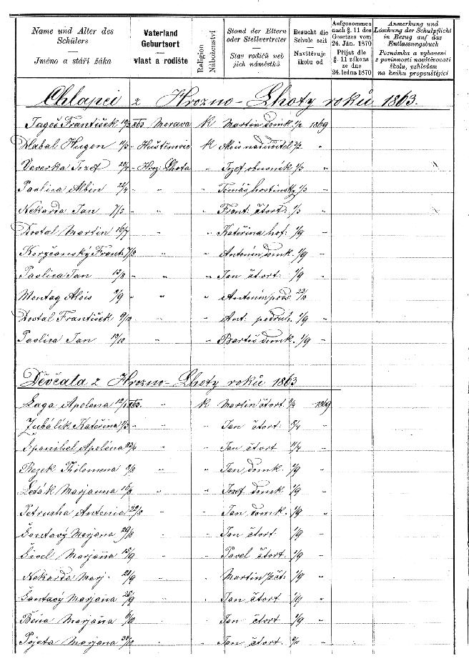
Výpis ze školní matriky z roku 1863.
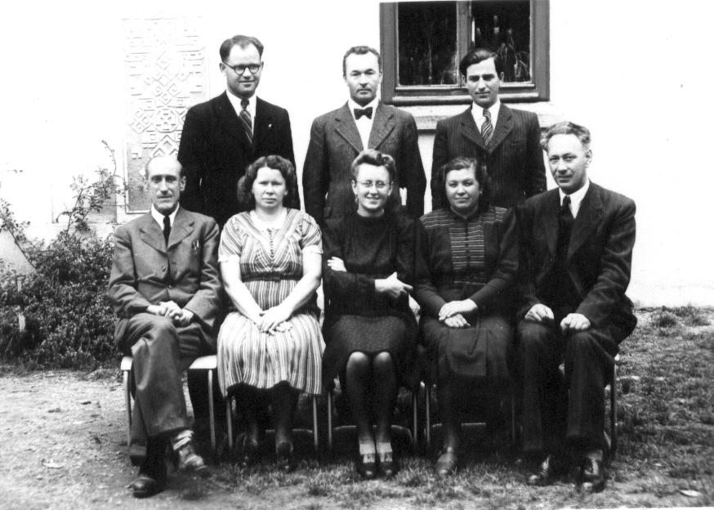

Učitelský sbor obecné a měšťanské školy v Hroznové Lhotě v roce 1946.
( sedící zleva: Julius Klusák-řídící učitel, Jiřina Blažková, Zdenka Klaudová,
Marie Haraštová, Josef Sup-pověřený správce měšť. školy,
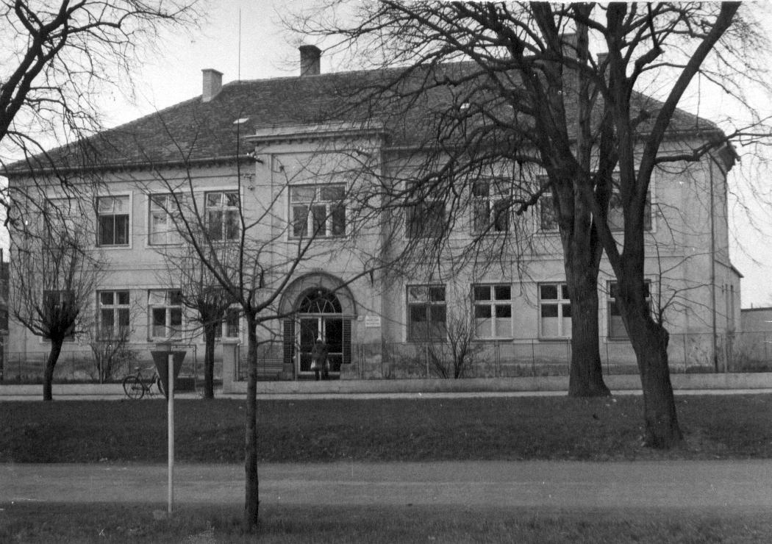
stojící zleva: Miroslav Jagoš, František Nálepa, Antonín Gazárek – pozdější ředitel )
Bývalá obecná škola ( dnes zdravotní středisko ).

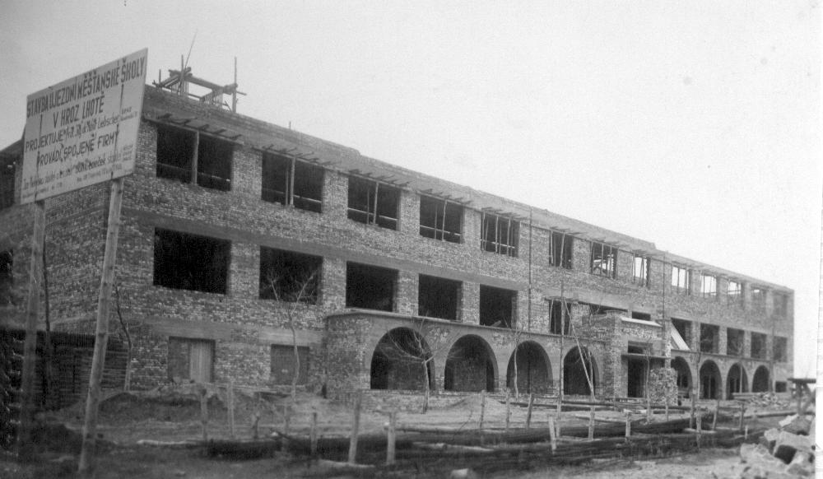
Rozestavěná škola.
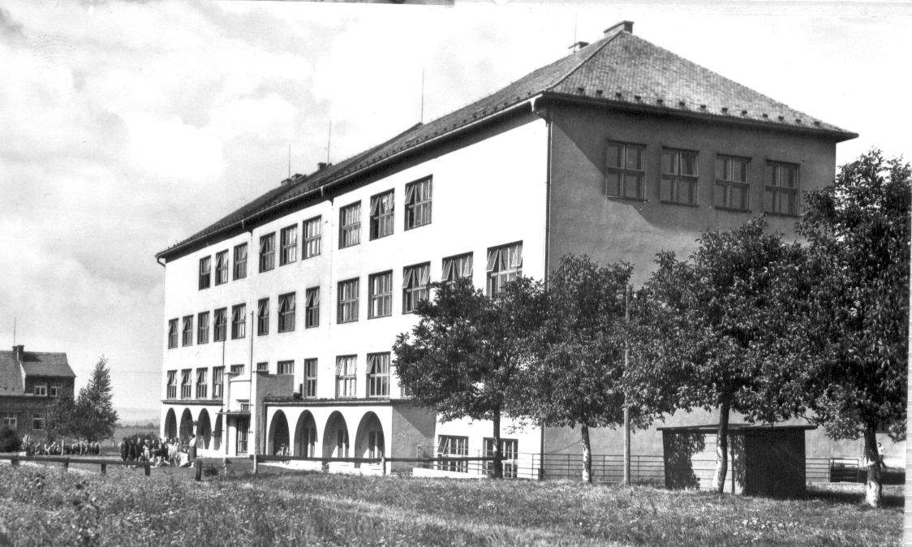

Školní budova v šedesátých letech.
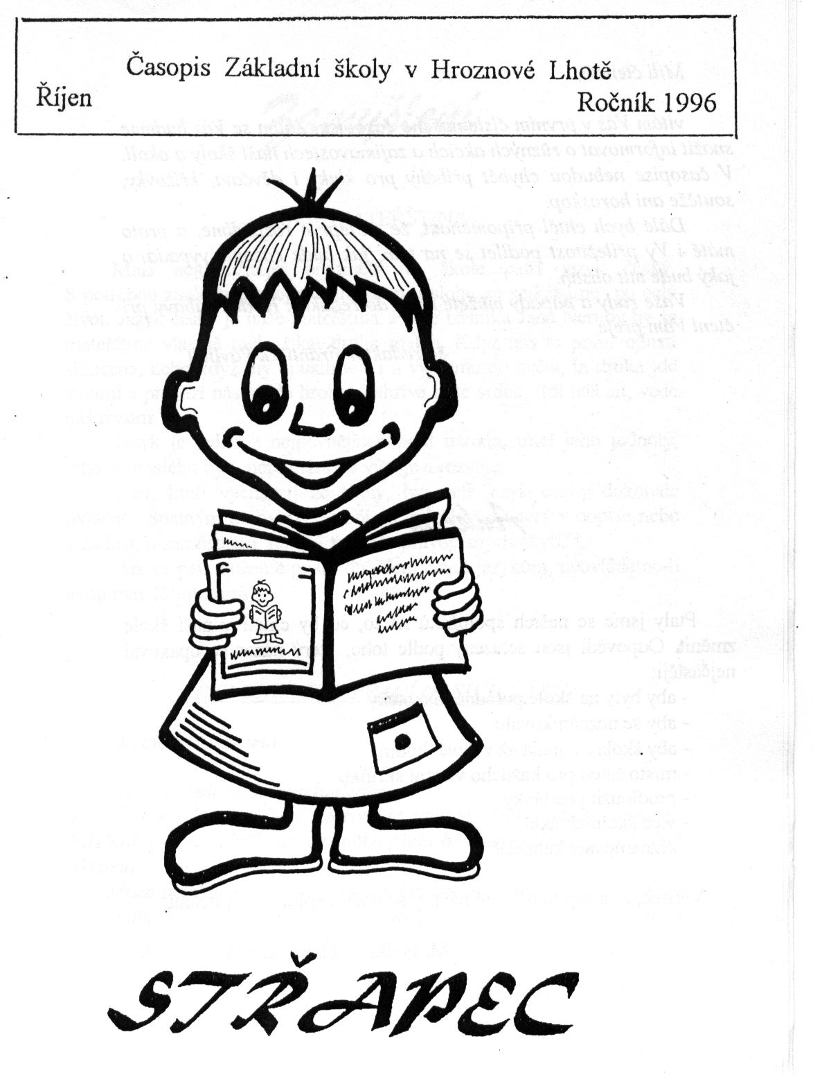
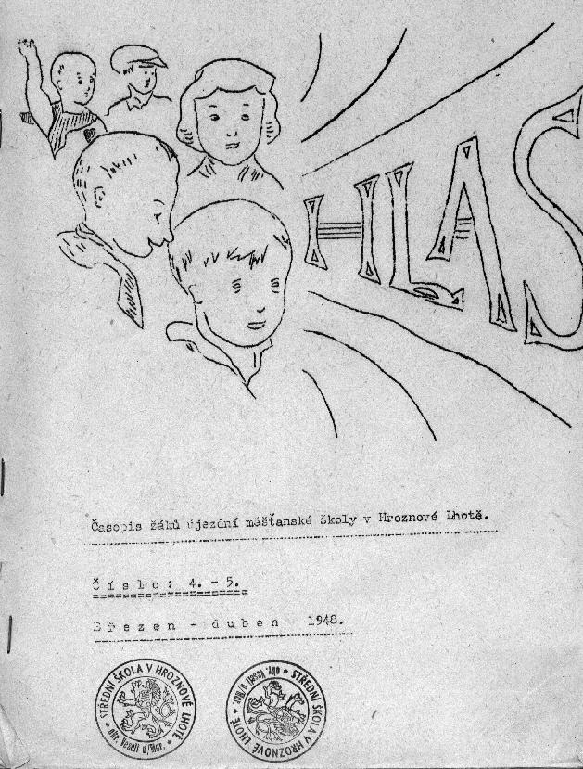

Školní časopis HLAS (1947/48). Školní časopis STŘAPEC – 1. číslo
( návrh obálky – Václav Koryčanský – 6.B )

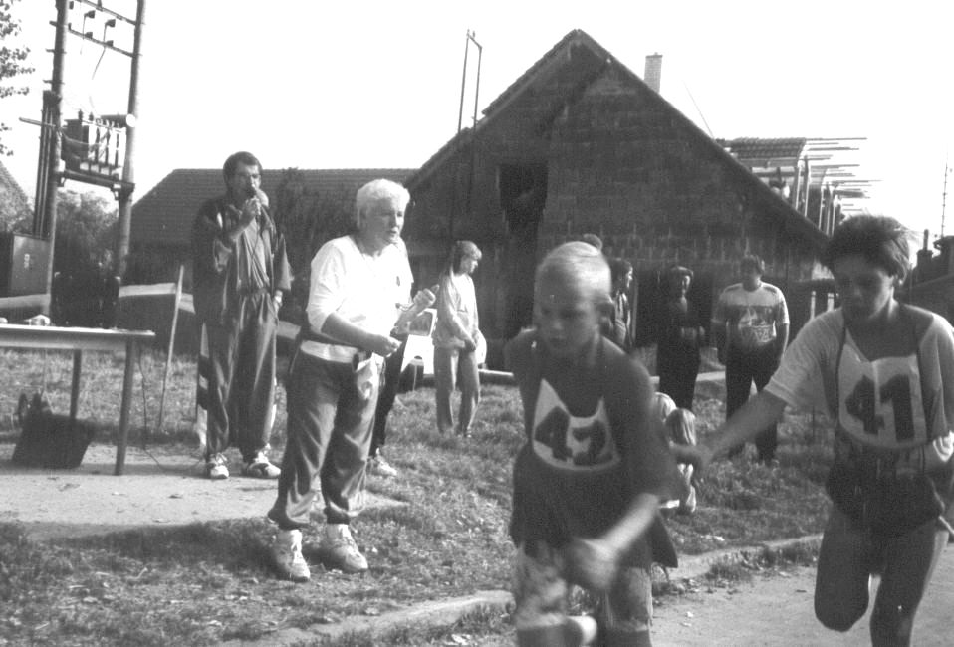

Maratónský běh Emila Zátopka.
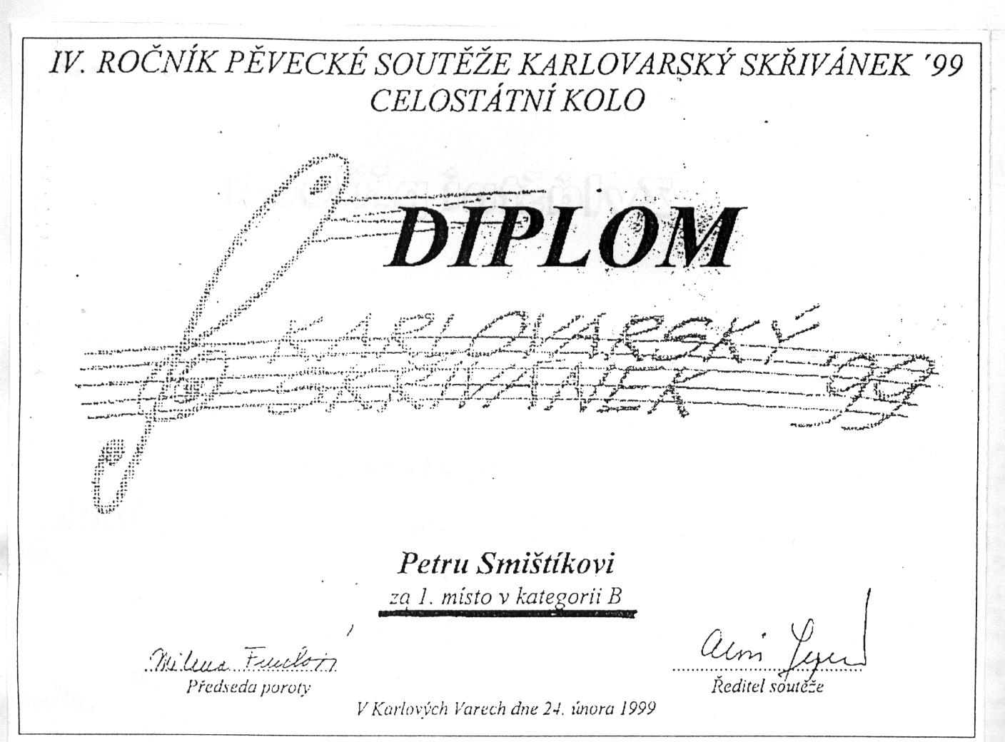

Diplom za 1.místo Petru Smištíkovi

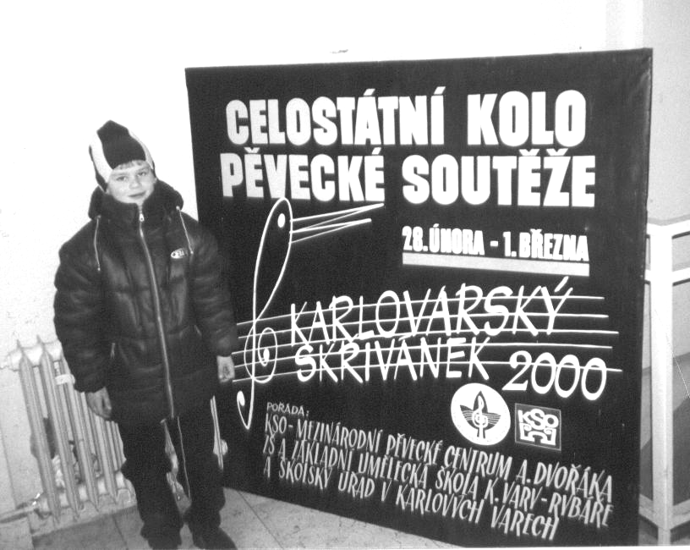
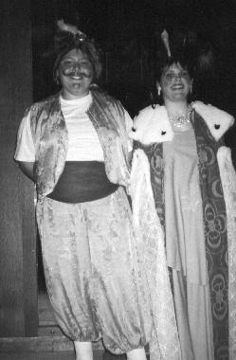

Jakub Kotal získal 1.místo Dana Procházková a Aleš
v mladší kategorii. Šupa v pohádce „ Mluvící prsten“

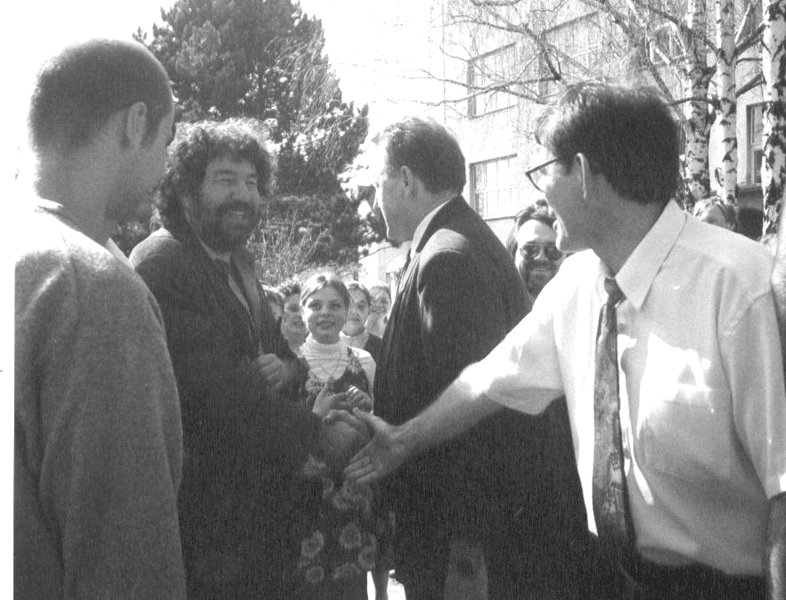

Uvítání režiséra Zdeňka Trošky před školou při premiéře pohádky
Z pekla štěstí – 26. 3. 1999.
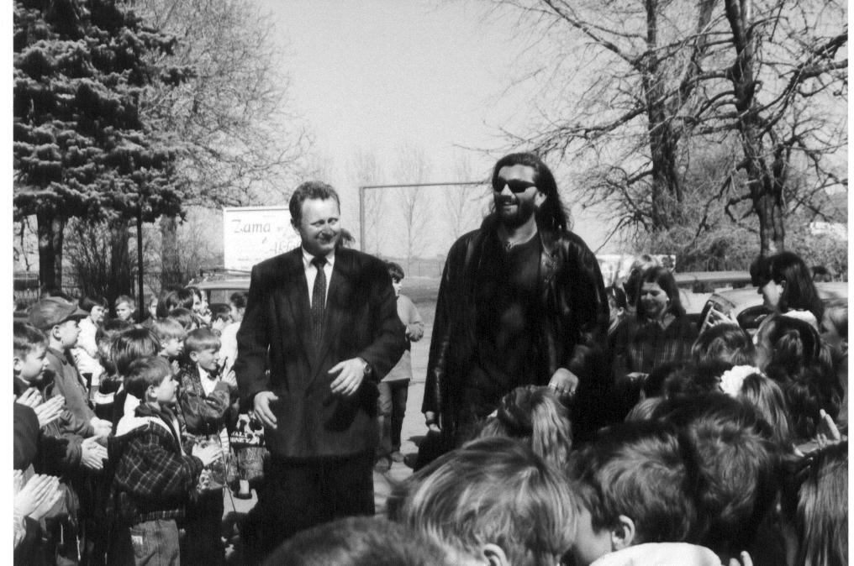

Daniel Hůlka mezi dětmi před školou.

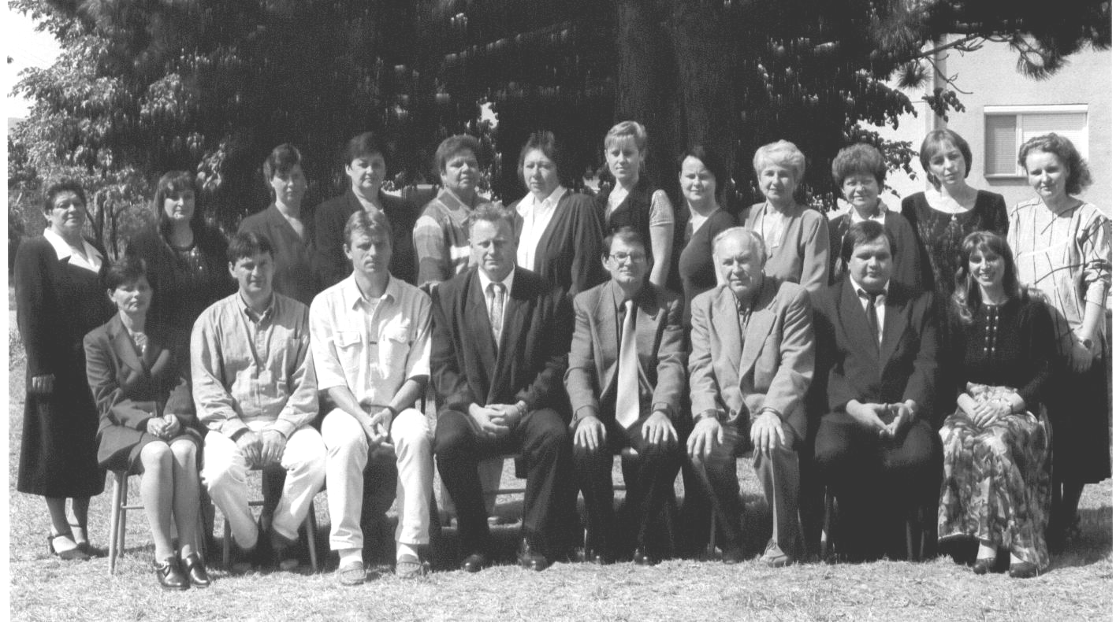
Učitelský sbor v čele s ředitelem Dr. Lubomírem Křížem ve školním roce2000/2001

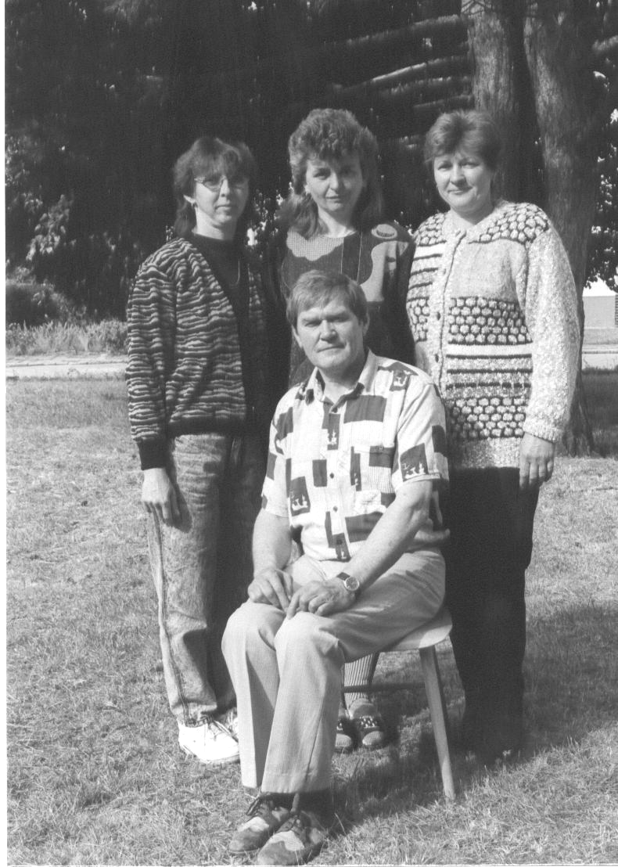

Provozní zaměstnanci školy se školníkem Antonínem Šantavým
ve školním roce 2000/2001

